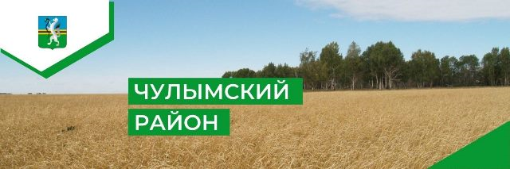

Инвестиционный паспорт

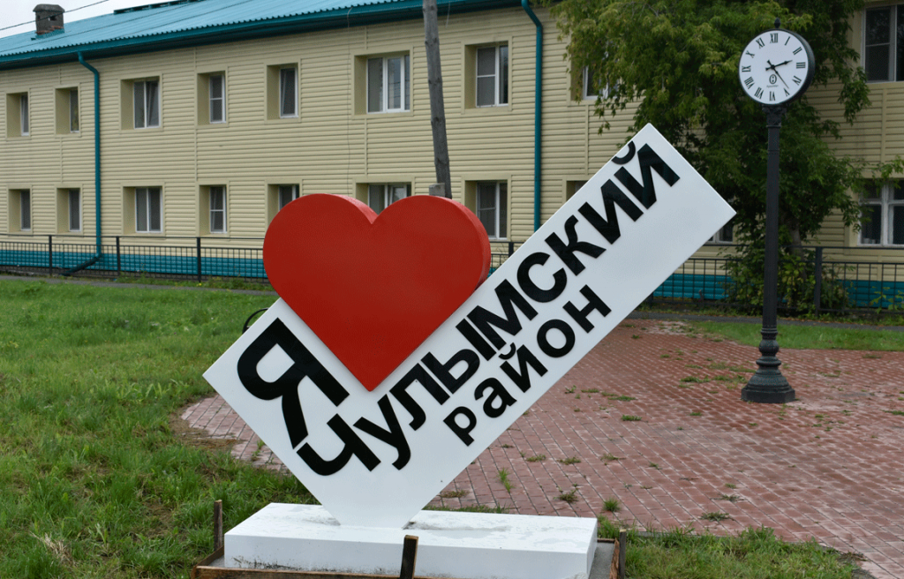

2024 год

СОДЕРЖАНИЕ:

 | Приветственное слово Главы Чулымского района…………………………. | 3
1. | Общие сведения о муниципальном районе…………………………………. | 4
1.1 | Административно-территориальное деление………………………………. | 4
1.2 | Историческая справка………………………………………………………… | 7
1.3 | Географическое положение и климат……………………………………….. | 8
1.4 | Природные ресурсы и полезные ископаемые………………………………. | 10
2. | Население и трудовые ресурсы……………………………………………… | 12
3. | Экономический потенциал…………………………………………………… | 14
4. | Туристический потенциал……………………………………………………. | 26
5. | Социальная инфраструктура…………………………………………………. | 28
6. | Инженерно-коммунальная инфраструктура………………………………… | 33
7. | Транспортная инфраструктура и связь……………………………………… | 37
8. | Инвестиционная привлекательность………………………………………… | 42
8.1 | Конкурентные преимущества………………………………………………... | 42
8.2 | Точки роста……………………………………………………………………. | 43
8.3 | Реестр инвестиционных проектов…………………………………………… | 44
8.4 | Инвестиционные предложения (для инвесторов)…………………………... | 52
8.5 | Недозагруженные производственные мощности…………………………… | 54
8.6 | Инвестиционные площадки………………………………………………….. | 54
8.7 | Нормативные правовые акты, регулирующие инвестиционную деятельность на муниципальном уровне……………………………………. | 77
8.8 | Взаимодействие с инвесторами……………………………………………… | 79
8.9 | Истории успеха реализации инвестиционных проектов на территории муниципального района……………………………………………………… | 80
9. | Контактная информация……………………………………………………… | 82

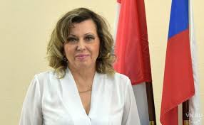 Уважаемые инвесторы!

Я рада представить вам Чулымский район, как площадку для выгодного вложения капитала. Район занимает свыше 8,5 тыс. кв. км, это около 5% территории Новосибирской области. Из них 2,5 тыс. — земли лесного фонда и порядка 3,6 тыс. сельхозугодья. По территории района проходит федеральная автодорога Р-254 «Иртыш» и участок Западно-Сибирской железной дороги — Новосибирск–Татарск, нефтепровод, продуктопровод и магистральный газопровод.
Чулымский район богат природными ресурсами, которые можно и нужно использовать. Здесь сосредоточены огромные запасы торфа — более 350 млн. тонн, промышленные запасы сопропели (более 20 млн. тонн). В пределах 718 тыс. куб. метров район располагает запасами кирпичных суглинков, пригодных для изготовления кирпича марок 75 и 100, строительных материалов на основе кирпичных суглинков. Лесные площади занимают около 40% всей площади района, общий запас древесины на корню превышает 200 тыс. кубометров.
Весь этот ресурс позволяет развивать несколько направлений бизнеса.
Администрация Чулымского района всячески приветствует появление в районе новых инвестиционных проектов. Мы гарантируем потенциальным инвесторам создание оптимальных условий для их успешной реализации: оперативное решение вопросов, прозрачность процессов, открытый диалог.
Для более подробного ознакомления с нашим районом мы предлагаем вашему вниманию «Инвестиционный паспорт Чулымского района». Здесь можно получить полную и достоверную информацию об экономическом потенциале района, инвестиционном климате.
Приглашаем к сотрудничеству российских и иностранных инвесторов. Уверена, что совместная работа по развитию инвестиционного потенциала Чулымского района будет выгодна как для вашего бизнеса, так и для жителей нашего района.

С уважением, Глава Чулымского района
Светлана Кудрявцева

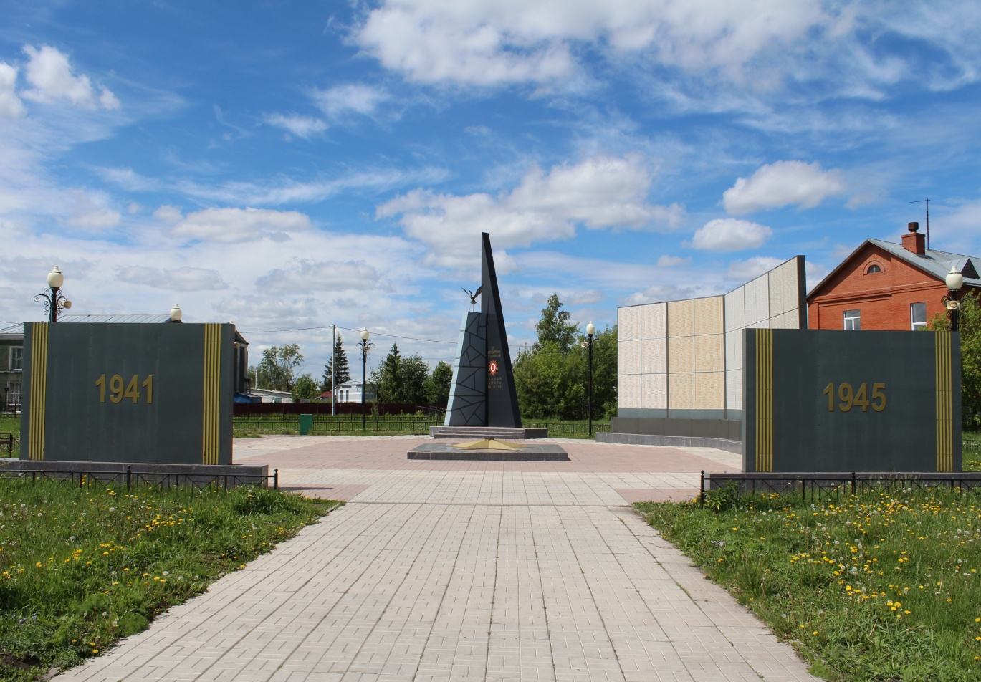

1. Общие сведения о муниципальном районе

  - Административно-территориальное деление

В состав района входят 14 муниципальных поселений (в том числе 1 городское и 13 сельских). Чулымский район состоит из объединенных общей территорией следующих поселений: г. Чулым, сельсоветы: Базовский, Большеникольский, Воздвиженский, Иткульский, Кабинетный, Каякский, Кокошинский, Куликовский, Осиновский, Пеньковский, Серебрянский, Ужанихинский, Чикманский. В районе 52 населенных пункта, наиболее крупные из них: 3 населенных пункта г. Чулым, с. Ужаниха, с. Кабинетное. Этнический состав населения следующий: русские – 94%, немцы 2,6%, казахи 1,6%, 0,5% – украинцы и 1,3% это население еще 25 национальностей, самая многочисленная группа среди них – белорусы (52 человека). Официально зарегистрированным национально-культурным центром, является Центр украинской культуры, расположенный в селе Ужаниха.

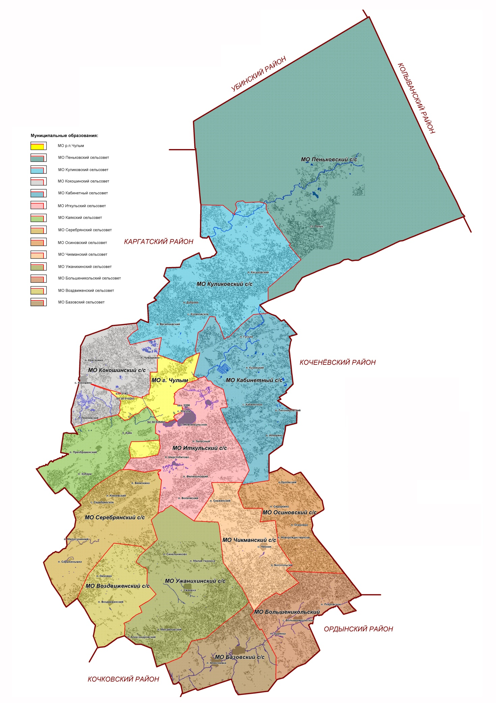

Карта района с делением на городские и сельские поселения

Наименование городского/сельского поселения | Количество (наименование) населенных пунктов
Базовский сельсовет | п.Базово
 | п.Алексеевка
Большеникольский сельсовет | с.Большеникольское
 | п.Зырянка
 | с.Малоникольское
 | п.Покровское
Иткульский сельсовет | с.Новоиткульское
 | п.Волковский
 | п. Залесный
 | с.Иткуль
 | п.Филимоновский
 | п.Шерстобитово
Воздвиженский сельсовет | п.Воздвиженский
 | п.Зимовка
Кабинетный сельсовет | с.Кабинетное
 | п.Илюшино
 | п.Кузнецкий
н.п. 3221 км
Большедорожное
 | п.Секты
 | п.Тихомировский
Каякский сельсовет | с.Золотая Грива
 | п.Зубари
 | п.Каяк
 | п.Преображенский
Кокошинский сельсовет | с.Кокошино
 | п.Красновка
 | н.п.3192км
 | п.Суворинский
 | п.Чувашкино
Куликовский сельсовет | с.Куликовское
 | п.Бочино
 | п.Васильевский
 | п.Дубрава
 | п.Каськовский
Осиновский сельсовет | п.Осиновский
 | п.Новорождественский
 | п.Сидоркино
Пеньковский сельсовет | ст.Пенёк
Серебрянский сельсовет | с.Серебрянское
 | п.Ваничкино
 | п.Князевкий
 | п.Малосуминский
 | п.Сарыкамышка
Ужанихинский сельсовет | с.Ужаниха
 | п.Александровский
 | п.Малая Ужаниха
 | п.Михайловский
 | п.Синельниково
Чикманский сельсовет | с.Чикман
 | п.Боготольский
 | п.Снежинский
г.Чулым | г. Чулым

1.2. Историческая справка

Территория Чулымского района в начале ХХ века входила в состав Томской губернии, северная часть относилась к Каинскому уезду (волостным селом долгое время было село Иткульское), южная часть – к Барнаульскому уезду (волостные села – Большая Ужаниха, Суминское). В 5 километрах западнее с. Иткульское находился разъезд Чулымский.
До 1936г. территория нынешнего Чулымского района входила в состав Ужанихинского и Чулымского районов Каргатского уезда Новониколаевской губернии.
После Великой Октябрьской Социалистической революции Чулым становится важнейшим транспортным центром Западной Сибири с развивающейся промышленностью по переработке сельскохозяйственного сырья. После Великой Отечественной войны Чулым становится промышленным центром района.
В 1947 году Указом Президиума Верховного Совета РСФСР поселок Чулым преобразовали в город районного подчинения от 19 августа 1947 года. Так Чулым стал административным центром Чулымского района.
В течение длительного времени станция Чулымская располагалась на стыке Томской и Омской железных дорог, входивших в разные управления. Такое экономико-географическое положение на Сибирской магистрали сделало город крупной распорядительной и технической станцией. На предприятиях и организациях железнодорожного транспорта было занято свыше ¾ всего работающего населения. Все годы железная дорога была градообразующим предприятием.

На территории Чикманского сельсовета расположен объект историко-культурного наследия (памятник истории) «Братская могила партизан-жертв колчаковщины».
На территории г. Чулыма расположен памятник архитектуры регионального значения «Станция насосная с водонапорной башней», ж/д станция Чулым, 1893-1896 гг. (постановление главы администрации НСО от 18.12.00 №1127).

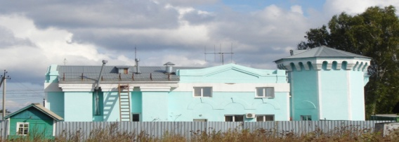

Станция насосная с водонапорной башней

1.3. Географическое положение и климат
Чулымский район входит в состав Новосибирского внутриобластного планировочного района.
Район расположен в северо-восточной части Новосибирской области на периферии Новосибирского внутриобластного планировочного района. Граничит с Убинским, Колыванским, Коченёвским, Ордынским, Кочковским, Каргатским районами. Район расположен в северо-восточной части Новосибирской области на расстоянии 130 км (по железной дороге) от города Новосибирска (областной центр).
Площадь района составляет 8559,34 кв. км.(4,8 % территории Новосибирской области). Из общей площади земли лесного фонда составляют 238849 га, водного - 1613 га, земли промышленности, энергетики, транспорта, связи и др. – 3782,9 га, земли жилой застройки – 1675,0 га, земли особо охраняемых территорий и объектов – 2572га.
Протяженность района с севера на юг составляет 150 км и с запада на восток - 57 км.
По территории района проходит Западно-Сибирская железная дорога, которая делит г. Чулым на северную и южную части. На северной окраине Чулыма,

параллельно железной дороге проходят федеральная автомагистраль «Байкал», нефтепровод и газопровод.
Рельеф. Территория района – это поверхностный рельеф, представляющий собой равнину со слабо выраженным гривным рельефом. Северная часть района начинается в Васюганском заболотье, тянется на юг больше чем на 160 км и упирается в подошву Карасукского увала.
Абсолютные отметки 120 – 150 м. Невысокие гривы повышаются над межгривными понижениями на 4–10 м. На севере гривы едва прослеживаются, а на юге их высота увеличивается. Межгривные понижения заняты небольшими озерами и часто заболочены.
Климат. Климат – резко континентальный. Территория, вытянутая с севера на юг, пересекает две природные подзоны – подтаежную и северо-лесостепную, что сказывается на среднегодовой температуре воздуха, которая изменяется по площади от–0,9° до –0,1°. Средняя температура июля равна +17– 18°, января –19–20°. Годовое количество осадков составляет 420 мм на севере, 350 мм – на юге. Заморозки начинаются 5–13 сентября, заканчиваются в последней декаде мая.
Холодный период длится 179 дней, сумма отрицательных температур – 2334°. Тепло обеспеченность вегетационного периода выражается следующими суммами температур: 1900–2100>5°, 1650–1850> 10°, 1000– 1333>15°. Гидротермический коэффициент мая – июня– 1,0, сентября– 1,3–1,6.Вероятность снижения урожая от засух равна 25– 30%, от неблагоприятных условий уборки – до 50%.
Своеобразие климатической обстановки отражается на развитии растительного покрова, только во второй половине лета, с исчезновением мерзлоты, прекращением засухи и выпадением обильных дождей, наблюдается бурный рост и развитие растений. Для территории характерны осиново-берёзовые остепнённые травяные луга, травяные болота и берёзовые колки в западинах.
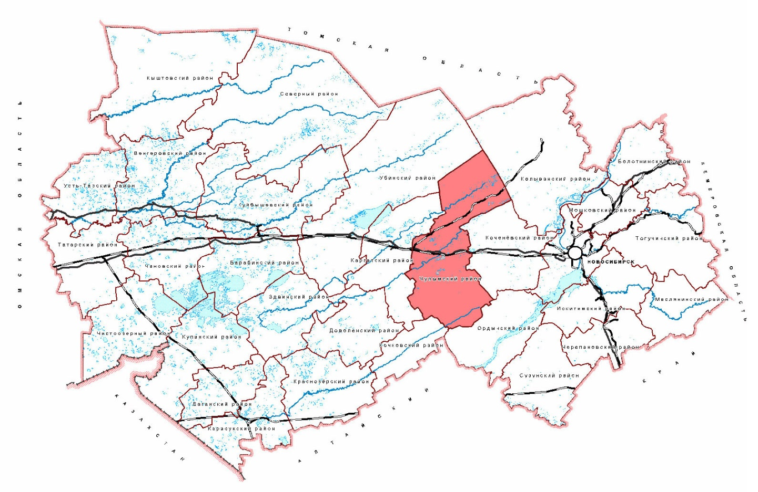

1.4. Природные ресурсы и полезные ископаемые

Лесные ресурсы. Район располагает достаточными лесными ресурсами. Лесные площади занимают около 40% всей площади района, общий запас древесины на корню составляет 214,9 тыс. куб. м. Распределение лесов на территории района неравномерно: в северной части его сосредоточено более 60%. Преобладают лиственные леса, в основном это высококачественные породы березы и осины, пригодные для изготовления фанеры, например, в северной части района есть небольшие запасы хвойного леса (сосна). Кроме того, леса являются источником других ценных растительных ресурсов: грибов, ягод, лекарственного сырья. В лесах района водятся лоси, косули, кабаны, бурые медведи, встречается рысь, норка, в заболоченных местах в изобилии водится ондатра.
Земельные ресурсы. Земельные ресурсы, которыми располагает район, пригодны для развития сельского хозяйства. Общая площадь земель сельскохозяйственного назначения составляет 364,8 тыс. га или 70,9 % от общей площади земельных угодий. Основные почвы – луговые и лугово-черноземные пригодны для выращивания ранних сортов пшеницы, овса, ячменя, ржи, рапса, гороха, развития молочно-мясного скотоводства.
Территория района отнесена к водосборным бассейнам рек Каргат, Чулым, Карасук, протекающих в юго-западном направлении. На территории также расположены крупные озёра: Иткуль, Каяк. Территория района сильно заболочена, особенно северная часть.

Река Чулым относится к бассейну озера Чаны, длина 392 км, площадь бассейна 17900 кв.км, река равнинная, уклон составляет 5-10 см/км. Берёт начало из болот Барабинской степи, в низовье проходит озёра Саргуль (34,6 кв.км) и Урюм (84,1 кв.км), впадает в оз. Малые Чаны. Питание в основном снеговое.
Река Каргат (правый приток р. Чулым) принадлежит к внутреннему бессточному бассейну оз. Чаны.
Ширина русла Каргата в паводок 31,4 м, в межень – 2 м, глубины 0,07-1,71 м. берега реки высокие до 7-8 м.
Река Карасук в гидрографическом отношении относится к бассейну замкнутого стока Обь - Иртышского междуречья. Она берет начало на Приобском плато. По мере удаления от истока на юго-запад происходит переход от области формирования стока к области потерь и заканчивается цепью мелких озер и займищь на границе с Казахстаном. Сток до конечного оз. Карасук доходит только в очень многоводные годы. Река Карасук течет в юго-западном направлении по днищу широкой ложбины в Кулундинской степи. Карасук типично степная река с широкой, слабовыраженной долиной, извилистым, зарастающим руслом изобилует на всем протяжении мелкими перекатами и протяженными глубокими плесами. Длина реки 531 км, площадь водосбора -11300 кв. км.
В Обско-Иртышском междуречье господствующее положение занимают почвы засоленного типа, представленные лугово-черноземными, луговыми, солончаками, солонцами. В бассейне р. Карасук растительность представлена луговыми, лугово-солончаковыми видами, а так же сельскохозяйственными культурами.
Видовой состав животного мира представлен в основном водоплавающей птицей и обитателями степной полосы (мышки-полевки, суслики, зайцы, лисы и т.д.) Река Карасук заселена многими видами частиковых рыб (щука, плотва, карась, окунь, лещь и т.п.).
Пойменные почвы подзолистые, в отдельных местах заторфованные, пригодные для выращивания огородных культур.
Течение всех рек замедленное, слабо разработаны и мало врезаны речные долины, характерна большая извилистость. Питание рек преимущественно талой водой.
По химическому составу вода рек относится к гидрокарбонатному классу группы натрия или к сульфатному. Минерализация вод изменяется от 200 мг/л в многоводные периоды до 2300 мг/л в маловодные, жёсткость варьирует от средних до значительных величин. В маловодные сезоны вода практически непригодна для питья.
По природно-геологическим условиям район не располагает разнообразием полезных ископаемых, тем не менее имеются значительные запасы кирпичных суглинков, в пределах 718 тысяч куб. м, пригодные для изготовления кирпича марки 75 и 100, запасы составляют 718 тыс. куб. м. Два основных месторождения расположены в пределах 10-15 км на юго-запад от Чулыма (запасы 591 тыс.куб.м), третье месторождение находится в районе с. Большеникольское –70-75 км на юго-восток от г. Чулыма; торф – около 376 миллионов тонн. Основные месторождения низинного типа и расположены они на севере и северо-востоке района.

Сапропель. Общий объем запасов составляет 20088 тыс. тонн (сырье для производства удобрений и кормов для скота). Основные запасы содержит оз. Иткуль, расположенное в 5-ти км восточнее г. Чулыма.
Минеральные воды. Значительные ресурсы минеральных вод сосредоточены в центральной части и на севере района, в меловых и юрских отложениях, преимущественно это воды без специфических компонентов, лечебно-столовые, а в северной части района на глубинах более 1500м могут быть йодо-бромные.
Рекомендации по освоению местной базы органоминерального сырья.
Из месторождений сапропели к освоению рекомендуется четыре озера, где имеются промышленные запасы: Каякское, Круглое, Конышкино, Ряжское.
Из месторождений торфа на территории района пригодны к эксплуатации Васильевский рям, Пеньковские рямы.

2. Население и трудовые ресурсы

Численность населения муниципального района на начало 2023 года 19204 человек. В том числе численность населения, проживающего в сельской местности 8275 человек.
Средняя плотность населения 2,3 чел./кв. км.

Наименование городского/сельского поселения | Численность населения на начало 2023 года, человек
п.Базово | 515
п.Алексеевка | 287
с.Большеникольское | 462
п.Зырянка | 0
с. Малоникольское | 39
п.Покровское | 5
с.Новоиткульское | 353
п.Волковский | 3
п. Залесный | 50
с.Иткуль | 291
п.Филимоновский | 29
п.Шерстобитово | 19
п.Воздвиженский | 500
п.Зимовка | 14
с.Кабинетное | 936
п.Илюшино | 30
п.Кузнецкий | 122
н.п.3221 км Большедорожное | 2
п.Секты | 24
п.Тихомировский | 49
с.Золотая Грива | 454
п.Зубари | 0
п.Каяк | 33
п.Преображенский | 5
с.Кокошино | 635
п.Красновка | 71
н.п.3192км | 0
п.Суворинский | 14
п.Чувашкино | 0
с.Куликовское | 393
п.Бочино | 15
п.Васильевский | 80
п.Дубрава | 13
п.Каськовский | 56
п.Осиновский | 257
п.Новорождественский | 1
п.Сидоркино | 20
ст.Пенёк | 184
с.Серебрянское | 578
п.Ваничкино | 60
п.Князевкий | 64
п.Малосуминский | 0
п.Сарыкамышка | 77
с.Ужаниха | 784
п.Александровский | 5
п.Малая Ужаниха | 7
п.Михайловский | 241
п.Синельниково | 15
с.Чикман | 453
п.Боготольский | 14
п.Снежинский | 16
г. ЧУЛЫМ | 10929
Сельское население | 8275
Итого по району | 19204

Основные показатели, характеризующие демографические процессы

Наименование показателя | Ед. изм. | 2021 | 2022 | 2023
1. Возрастная структура населения:
- до 18 лет | % | 23,0 | 22,9 | 23,7
- трудоспособного возраста | % | 56,7 | 56,1 | 54,2
- старше трудоспособного возраста | % | 20,3 | 21,0 | 22,0
2. Коэффициент миграционного прироста | чел. на 1000 чел. населения | -6,51 | -2,55 | -3,91
3. Коэффициент естественной убыли | чел. на 1000 чел. населения | -15,76 | -10,1 | -8,8

Уровень жизни населения

Наименование показателя | Ед. изм. | 2021 | 2022 | 2023
1. Среднедушевые денежные доходы населения | рублей | 16489,6 | 18092,9 | 21242,4
2. Среднемесячная начисленная заработная плата работников:  - по полному кругу предприятий и организаций;  - по крупным и средним предприятиям и организациям;  - муниципальных дошкольных образовательных учреждений;  - муниципальных общеобразовательных учреждений;  - муниципальных учреждений культуры и искусства;  - муниципальных учреждений физической культуры и спорта | рублей | 29472,0  30360,7  32247,1  35414,7  26818,0 | 33952,7  31271,5  35634,0  39582,0  27622,5 | 39160,4  32342,0  42324,0  46467,0  32811,0
3.Средний размер пенсий | рублей | 15287,46 | 17653,24 | 18898,20
3. Экономический потенциал
Основу экономического потенциала района составляют следующие отрасли:
- сельское хозяйство;
- промышленность;
- транспорт и связь;
- энергетика;
- торговля и услуги.
Тенденции развития отраслей экономики за анализируемый период неоднозначны. В 2023 году по многим социально-экономическим показателям достигнутый уровень превысил значения соответствующего периода предыдущего года. Основными факторами роста являлись рост объемов промышленного производства, оборота розничной торговли и услуг. В социальной сфере обеспечен рост заработной платы работников бюджетной сферы.

Промышленность

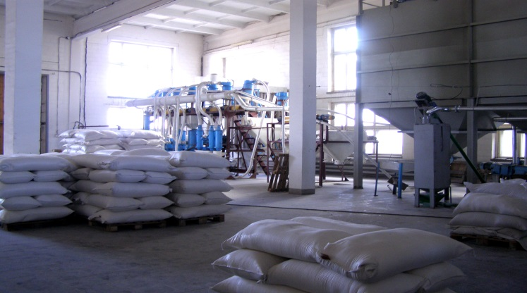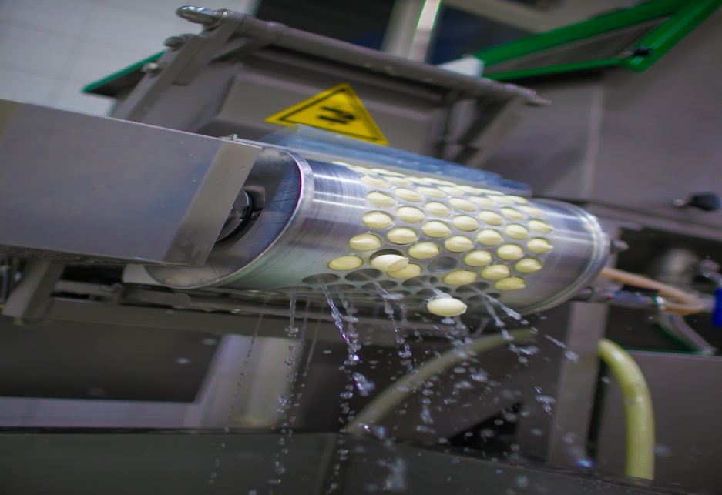
ИП Ефанов Ю.Н. ООО «Фабрика-Фаворит»
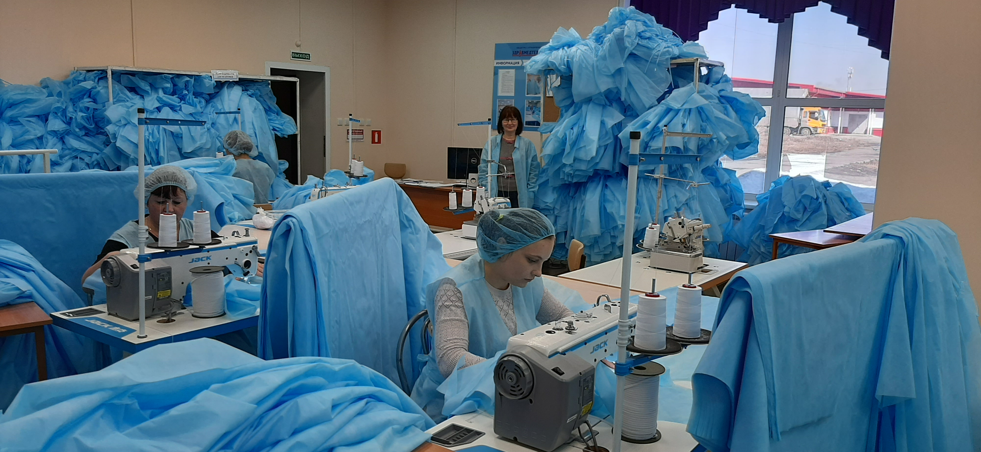
ООО «Здравмедтех-Н»
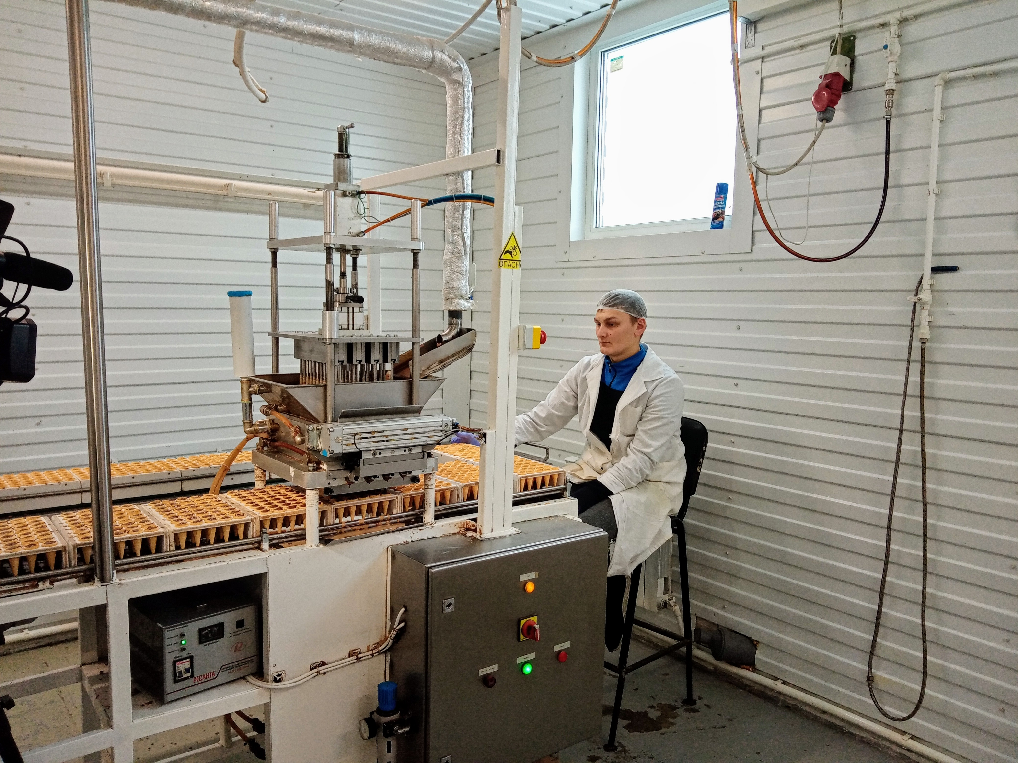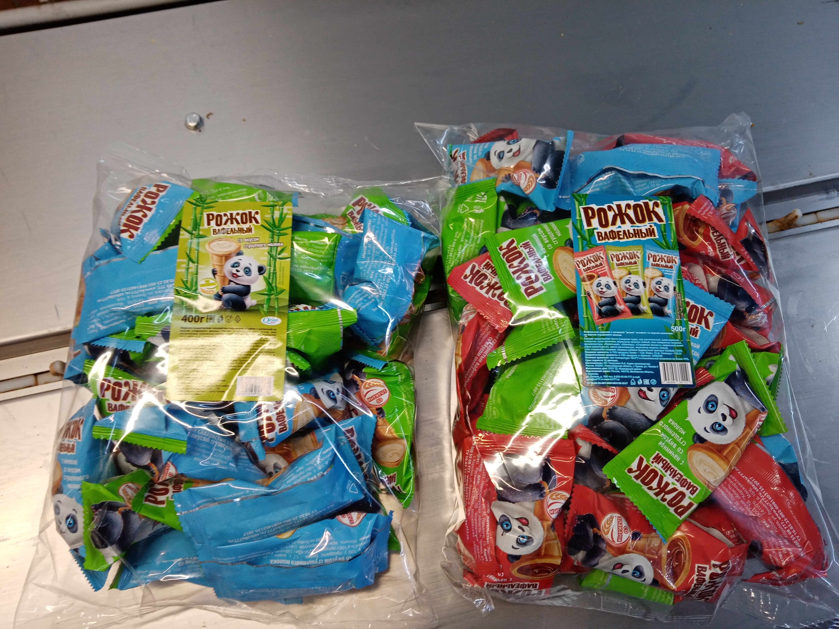
Фабрика «АНТ» ИП Тимошенко В.А.

Представлена 13 предприятиями, в том числе:
- предприятия пищевой и перерабатывающей промышленности - ООО «Фабрика ФАВОРИТ», ООО «Чулымский хлебозавод», ООО «Рэрум»;
- производство продуктов мукомольной и крупяной промышленности ИП Ефанов Ю.Н., производство кондитерских изделий ИП Тимошенко В.А.
- ООО «Сибвуд» (производство деревянных изделий);
- швейное производство медицинский изделий филиал ООО «Здравмедтех-Н».
Кроме того, есть небольшие частные производства по выпуску тротуарной плитки, переработке леса и пошиву спецодежды.
Основным промышленным предприятием в районе является ООО «Фабрика Фаворит», на долю которого приходится 56,6% промышленной продукции района. Это предприятие, которое производит сыры по итальянской технологии «Моцарелла». Предприятие осуществляет классическое производство моцареллы в шарах весом 125 граммов, а также небольшими шариками - челенджино. Введен в производство новый сыр «Рикотта» из которого производят мороженое. Кроме того, компания выпускает масло сливочно-растительное, моцарелла для пиццы в блоке весом 2,8 кг, сыр колбасный копченый, сыр Адыгейский, сулугуни и копченную моцареллу. Предприятие ведет отгрузку продукции за пределы области, края и республики.
В хлебопекарной отрасли работают организации: ООО «Чулымский хлебозавод» и ООО «Рэрум», которые обеспечивают хлебобулочной и кондитерской продукцией население не только нашего района, но и других районов области. В ассортименте этих предприятий свыше 150 наименований выпускаемых изделий.
Производством продуктов мукомольной и крупяной (ячневая, перловая, пшеничная) промышленности занимается ИП Ефанов Ю.Н.
На территории Чулымского района ведет свою деятельность кондитерская фабрика «АНТ» — один из крупнейших производителей вафельных полуфабрикатов и кондитерских изделий за Уралом.
Более 20 лет фабрика была известна на рынке как «ИП Тимошенко В.А.» в 2020 году фабрика расширилась и была переименована в КФ «АНТ».
Компания выпускает следующую продукцию: вафельные полуфабрикаты (вафельный рожок литой, под мороженое, зефир), кондитерские конструкторы (наборы для приготовления вкусных сладостей), фруктовый лёд (наборы для приготовления фруктового льда в домашних условиях.), мини рожки с наполнителем (хрустящие десерты с шоколадной начинкой.), вафельные рожки с маршмеллоу (хрустящие десерты с воздушной начинкой), желейные палочки.
На территории района наращивают объемы производства новые предприятия: филиал ООО «Здравмедтех - Новосибирск» (швейный цех по пошиву медицинских изделий), ООО «Сибвуд (лесозаготовки, производство деревянных изделий).
В сфере лесопереработки производством занимается ООО «Дерево-Восток». Предприятие занимается переработкой местной березы и выпуском палочек для мороженого.
На территории района ведут свою деятельность предприятия ООО «Сибирский торф», ООО «Терра Мастер». ООО «Сибирский торф» занимается добычей местного торфа, ООО «Терра Мастер» - его подработкой (сушкой), переработкой торфа, производством торфяной продукции.

Промышленность (динамика развития промышленного производства отображается графически по указанным показателям за последние три года)

Наименование показателей | Единица измерения | 2021 | 2022 | 2023
Число предприятий, всего | шт. | 10 | 13 | 13
Объем отгруженных товаров собственного производства, выполненных работ и услуг собственными силами организаций по видам экономической деятельности: добыча полезных ископаемых, обрабатывающие отрасли, производство и распределение электроэнергии, газа, воды | млн. рублей | 761,8 | 890,5 | 1172,7

Сельское хозяйство

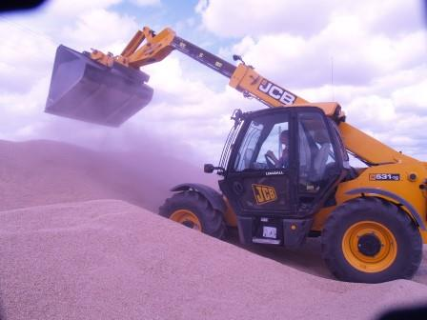

Наименование показателя | Ед. изм. | 2021 | 2022 | 2023
1. Число хозяйств, всего | единиц | 5183 | 5027 | 5001
в том числе:
- сельскохозяйственных организаций | единиц | 2 | 2 | 2
- крестьянских (фермерских) хозяйств | единиц | 21 | 23 | 19
- личных подсобных хозяйств | единиц | 5160 | 5002 | 4980
Объем производства продукции сельского хозяйства (во всех категориях хозяйств) | млн. рублей | 1886,1 | 2027,6 | 2006,2

На территории Чулымского района в сельскохозяйственной отрасли осуществляют деятельность 2 организации: ООО «Базовское», АО «Большеникольское» (направление деятельности - молочное животноводство, растениеводство).
Кроме этого, в районе в сфере сельского хозяйства работают 19 крестьянско-фермерских хозяйства, осуществляющих деятельность в сфере растениеводства и мясо - молочного животноводства.
Объем производства продукции сельского хозяйства за 2023 год составил 2006,3 млн. рублей, или 98,95 % к уровню прошлого года:
- производство зерна – 58,9 тысяч тонн;
- производство молока во всех категориях хозяйств – 9053,8 тонн при надое молока на 1 корову 4557,0 кг;
- производство мяса на убой в живом весе во всех категориях хозяйств – 1845,6 тонны.

Торговля и услуги

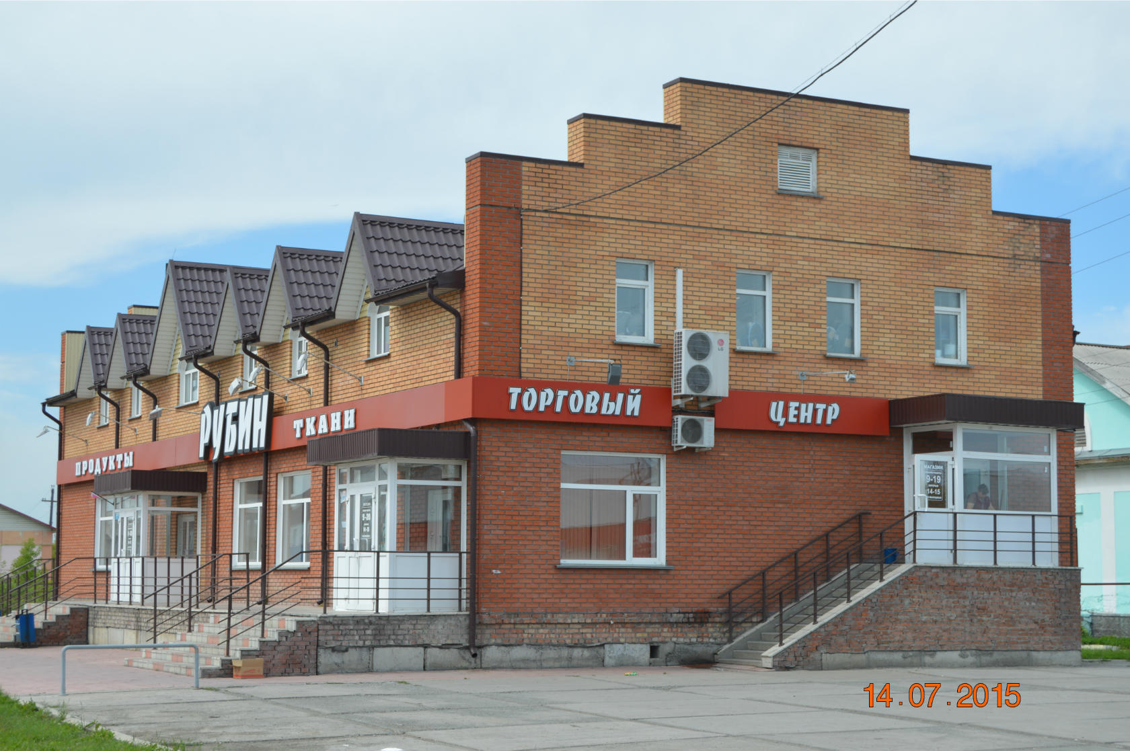

На территории Чулымского района на 01.01.2024 года структура предприятий потребительского рынка района выглядит следующим образом.
Розничную торговлю осуществляют 180 торговых объектов, из которых:
- 156 магазинов (24 - продовольственных, 60 - непродовольственных, 72 – смешанных). 49 магазинов расположены в сельских поселениях, что составляет 31,4% от общего количества магазинов.
- 2 торговых центра, в которых зарегистрировано 12 объектов торговли;
- 12 нестационарных торговых объектов.
- 1 торговый павильон, 1 розничный рынок, 16 объектов общественного питания.
За последние годы в районе создана эффективная товаропроводящая система, соответствующая современным требованиям развития экономики, обеспечивающая наиболее полное удовлетворение спроса населения в потребительских товарах и услугах, повышение качества торгового обслуживания и обеспечение потребителей качественными товарами. Все большее развитие получает новый формат магазинов – супермаркетов по системе самообслуживания с возможным расчетом через терминалы. На безналичные расчеты переходят всё больше объектов торговли.
На территории района разместили свои магазины такие торговые сети, как «МАРИЯ-РА» (ООО «Розница – К 1»), «Магнит» (АО «Тандер»), «Пятерочка» (ООО «Агроторг»), ООО "Элемент Трейд" магазин "Монетка", АО "Тандер" магазин "Магнит Косметик", ООО «Эльдорадо-Чулым», магазин "Элмарт" ООО "Элторг", Светофор (ООО Торгсервис 54), магазин «Красное-Белое» (ООО "Альфа - М"), АО «Продторг» магазин «Чижик», ООО «ДНС Ритейл» магазин DNS.
Также на территории Чулымского района открылись пункты выдачи товаров, приобретенных на маркетплейсах «WILDBERRIS» и «OZON».
Общая площадь торговых объектов на 01.01.2024 год составляет 20117,82 кв.м., торговая площадь 15292,85 кв.м.
Кроме того, на территории района действуют 9 аптечных пунктов и один аптечный киоск, 1 ветаптека, 5 АЗС и 1 газозаправочная станция.
Оборот розничной торговли за 2023год составил 4343,1млн. рублей, рост объемов в действующих ценах к уровню прошлого года составил 113,4%, индекс физического объема -108,8%.
Оборот объектов общественного питания составил 34,8 млн. руб., рост объемов в действующих ценах к уровню прошлого года составил 22,1%, индекс физического объема – 117,2%
Развитие торговли и общественного питания, осуществляется за счет собственных средств коммерческих структур и предпринимателей, ведущих свою деятельность на территории района.
На территории района оказывается большой спектр платных услуг – это услуги ЖКХ, транспортные, юридические, ветеринарные услуги, услуги связи, услуги по ремонту автотранспорта и жилья, ритуальные услуги, услуги образования, культуры, здравоохранения, спорта и т.д.
Объем платных услуг населению по району составил 538,8 млн. рублей, что на 1,7% в действующих ценах больше аналогичного показателя за 2022 год, индекс физического объема – 94,3%.
Бытовые услуги составляют 37,5% от общего объема услуг. В отчетном периоде объемы бытовых услуг по сравнению с соответствующим периодом предыдущего года остаются на прежнем уровне.
Объем платных услуг на душу населения составляет 28414,72 руб., против прошлогодних 26287,59 руб., рост –108,1%.

Наименование показателя | Ед. изм. | 2021 | 2022 | 2023
1. Количество предприятий торговли, включая общественное питание | единиц | 204 | 198 | 196
- объем розничного товарооборота, включая общественное питание | млн. руб. | 3084,9 | 3859,5 | 4377,9
-объем платных услуг населению | млн. руб. | 487,2 | 529,8 | 538,8

Малое и среднее предпринимательство

Наименование  показателя | Ед.  изм. | 2021 | 2022 | 2023
1.Доля малого и среднего бизнеса в общем объеме выпуска товаров, работ и услуг | % | 44,8 | 54,9 | 52,8
2. Количество малых предприятий | единиц | 43 | 51 | 46
3. Количество средних предприятий | единиц | 1 | 1 | 1
4. Количество индивидуальных  предпринимателей | единиц | 372 | 388 | 403

Развитие малого и среднего предпринимательства является стратегическим фактором, определяющим устойчивое развитие экономики района. В связи с этим поддержка предпринимательства рассматривается в качестве одного из приоритетных направлений социально – экономического развития территории. Учитывая, что предоставление поддержки через реализацию программных мероприятий, необходимо начинающим предпринимателям. Представители малого и среднего бизнеса имеют возможность воспользоваться государственной поддержкой в рамках государственных программ Новосибирской области. За 2023 год в рамках муниципальной программы «Развитие субъектов малого и среднего предпринимательства в Чулымском районе на 2020-2030 годы» воспользовались финансовой поддержкой 6 субъектов предпринимательской деятельности на общую сумму 789,3 тыс. рублей.

Основные предприятия Чулымского района

№п/п | Наименование предприятия | Местонахождение |  | Производимая продукция/услуга
Промышленность
1 | ООО «Фабрика Фаворит» | 632551, Новосибирская область, г. Чулым, ул. Трактовая, 47 |  | Масложировая продукция, спреды, сыры
2 | ООО «Чулымский хлебозавод» | 632551, Новосибирская область, г. Чулым, ул. Кожемякина, 16 |  | Хлебобулочная продукция, кондитерские изделия
3 | ООО «Рэрум» | 632551, Новосибирская область, г. Чулым,  ул. Механизаторов, 3 |  | Хлебобулочная продукция, кондитерские изделия
4 | ООО «Дерево - Восток» | 632551, Новосибирская область, г. Чулым, ул. Мельничная,114 |  | Переработка древесины и выпуск гладких древесных палочек.
5 | ООО «Мрамор» | 632551, Новосибирская область, г. Чулым, ул. Урицкого,50 |  | Производство тротуарной плитки
6 | ООО «Здравмедтех-Новосибирск» | 632551, Новосибирская область, Чулымский район, г. Чулым,  ул. Октябрская,8 |  | Производство по пошиву одноразовых медицинских принадлежностей
7 | ООО «Терра Мастер» | 632551, Новосибирская область, Чулымский район, г. Чулым, ул. Трудовая , 128а |  | Подработка (сушка), переработка торфа, производство торфяной продукции.
8 | ООО «Сибирский торф» | 632551, Новосибирская область, Чулымский район |  | Добыча торфа.
9 | ООО «Сибвуд» | 632551, Новосибирская область, Чулымский район, ул. Береговая,15 |  | Переработка местной древесины и производство из нее товаров народного потребления (уголь, вата, зуб – шампур, посуда)
10 | ИП Тимошенко В.А.  (кондитерская фабрика «АНТ») | 632551, Новосибирская область,  г. Чулым, ул. Чехова, |  | Производство вафельных стаканчиков, шоколадных конфет
11 | ИП Ефанов Ю.Н. | 632551, Новосибирская область, г. Чулым |  | Производство мукомольной и крупяной промышленности
Сельское хозяйство
12 | АО «Большеникольское» | 632564, Новосибирская область, Чулымский район,  с. Большеникольское,  ул. Академическая, 25 |  | Растениеводство в сочетании с животноводством (смешанное сельское хозяйство)
13 | ООО «Базовское» | 632582, Новосибирская область, Чулымский район, п. Базово, |  | Растениеводство в сочетании с животноводством (смешанное сельское хозяйство)
14 | ИП Глава КФХ  Галютин О.Г. | 632587, Новосибирская область, Чулымский район,  с. Серебрянское, ул. Советская, 5 |  | Растениеводство
15 | ИП Глава КФХ  Горох С.А. | 632587, Новосибирская область, Чулымский район,  п. Алексеевка,  ул. Центральная, д.13, кв.1 |  | Животноводство и растениеводство
16 | ИП Глава КФХ Даниличев М.С. | 632580, Новосибирская область, Чулымский район,  с. Серебрянское,  ул. Советская. |  | Животноводство
17 | ИП Глава КФХ  Дятлов А.С. | 632588, Новосибирская область, Чулымский район,  п. Михайловский,  ул. Новая, д.2 |  | Животноводство и растениеводство
18 | ИП Глава КФХ  Иванюта А.Н. | 632581, Новосибирская область, Чулымский район, с. Ужаниха,  ул. Гриценко, д.17 |  | Молочное животноводство
19 | ИП Глава КФХ  Зайцев А.Г. | 632586, Новосибирская область, Чулымский район,  п. Воздвиженский,  ул. Новая, д.15, кв.1 |  | Животноводство и растениеводство
20 | ИП Глава КФХ  Зеленцов О.А. | 632584, Новосибирская область, Чулымский район, с.Малоникольское, ул.Малоникольская, д.7, кв.1 |  | Животноводство
21 | ИП Глава КФХ Кривошеев А.В. | 632580, Новосибирская область, Чулымский район,  с. Серебрянское,  ул.Советская, д.68 |  | Растениеводство
22 | ИП Глава КФХ  Чепик П.В. | 632581, Новосибирская область, Чулымский район,с.Ужаниха, ул.Гагарина, д.19, кв.2 |  | Животноводство
23 | ИП Глава КФХ Олейников Г.Г. | 632564, Новосибирская область, Чулымский район,  с.Большеникольское, ул.Верхняя, д.24 |  | Растениеводство
24 | ИП Глава КФХ  Орехов А.Н. | 632588, Новосибирская область, Чулымский район,  п. Михайловский,  ул.Старая Михайловка, д.59 |  | Животноводство и растениеводство
25 | ИП Глава КФХ Протченко О.А. | 632563, Новосибирская область, Чулымский район,с.Чикман, ул. Больничная, д.31 |  | Растениеводство
26 | ИП Глава КФХ  Привалов А.А. | 632583, Новосибирская область, Чулымский район,  с. Золотая Грива,  ул. Молодежная, д.19, кв.2 |  | Животноводство и растениеводство
27 | ИП Глава КФХ  Пулих Е.В. | 632563, Новосибирская область, Чулымский район,  п. Боготол, ул.Лесная, д.4 |  | Животноводство
28 | ИП Глава КФХ  Церих А.А. | 632563, Новосибирская область, Чулымский район,с.Чикман, ул.Смоленская, д.19, кв.2 |  | Животноводство
29 | ИП Глава КФХ  Швец А.А. | 632575, Новосибирская область, Чулымский район,  с. Кабинетное, ул. Зеленая, д.38 |  | Растениеводство
30 | ИП Глава КФХ  Шуликов Г.Л. | 632565, Новосибирская область, Чулымский район,  п. Осиновский,  ул.Осиновская, д.2 |  | Племенное животноводство
31 | ИП Глава КФХ  Молчанов В.А. | 632565, Новосибирская область, Чулымский район, п. Осиновский ул. 30 лет Победы, д.10,кв.2 |  | Животноводство
32 | ИП Глава КФХ  Сазыкин В.А. | 632563, Новосибирская область, Чулымский район, с. Чикман, ул. Заречная, д.18,кв.2 |  | овцеводство
33 | ИП Шалякин Э.Н. | 632551, Новосибирская область, Чулымский район, г.Чулым |  | Выращивание и разведение свиней
Транспорт
34 | ООО «Сибтранс» |  | 632550, Новосибирская область, г. Чулым, ул. Дорожная, 1 |  | Деятельность автомобильного транспорта (грузоперевозки)
35 | ООО «Автотранс» |  | 632551, Новосибирская область, г. Чулым, ул. Дорожная,1 |  | Деятельность автомобильного (автобусного) пассажирского  транспорта
36 | ООО «Транслидер» |  | 632551, Новосибирская область, г. Чулым, ул. Дорожная,1 |  | Деятельность автомобильного транспорта (грузоперевозки)
37 | Чулымская дистанция пути - структурное подразделение Новосибирского отделения Западно-Сибирской железной дороги - филиала открытого акционерного общества «Российские железные дороги» |  | 632550, Новосибирская область, г. Чулым, ул. Кожемякина, 34 «А» |  | Хозяйственная деятельность по обслуживанию, текущему содержанию и ремонту железнодорожного пути на всем протяжении дороги
38 | ТОСП Чулымская нефтеперекачивающая станция Новосибирского районного нефтепроводного управления АО Транснефть-Западная Сибирь» |  | 632560, Новосибирская область, г. Чулым, ул. Островского, 1а |  | Транспортировка нефти и нефтепродуктов
39 | Станция «Чулымская» структурное подразделение Западно-Сибирской ж/д филиал ОАО РЖД |  | 632551, Новосибирская область,  г Чулым, ул. Транспортников,1 |  | Деятельность железнодорожного транспорта
Электроснабжение и связь
40 | Чулымские электрические сети филиал акционерного общества «Региональные электрические сети» |  | 632551, Новосибирская область, г. Чулым, ул. Московская, 90 |  | Прием, передача и распределение электроэнергии
41 | ПАО «Ростелеком» сервисный центр  р.п. Коченево |  | 632551, Новосибирская область, г. Чулым, ул. Чулымская,8 |  | Обслуживание АТС
42 | «Новые системы онлайн телеком»  НСО-Телеком |  | 632551, Новосибирская область, г. Чулым, ул. Кооперативная,17 |  | Подключение к сети, передача данных.
43 | Чулымский почтамт (обособленное структурное подразделение Управления федеральной почтовой связи Новосибирской области –филиала Федерального государственного унитарного предприятия «Почта России») |  | 632551, Новосибирская область, г. Чулым, ул. Чулымская,8 |  | Оказание всех видов услуг почтовой связи
Предприятия ЖКХ
44 | МУП «Чулым-Сервис» |  | 632551, Новосибирская область, г. Чулым, ул. Кожемякина,50-б |  | Предоставление услуг ЖКХ (теплоснабжение)
45 | МУП «Коммунальщик» |  | 632551, Новосибирская область, г. Чулым, ул. Дорожная, 1 |  | Предоставление услуг ЖКХ (тепло-, водоснабжение)
46 | ООО «Спец-транс» |  | 632551, Новосибирская область, г. Чулым, ул. Сибирская, 79 |  | Предоставление услуг ЖКХ (вывоз ЖБО)

4. Туристический потенциал

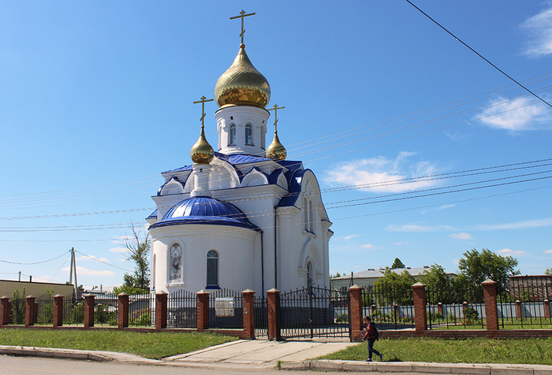
Храм в честь Рождества пресвятой богородице в г. Чулыме

Чулымский район обладает небольшим потенциалом развития туризма и отдыха. Уникальными историко-культурными памятниками, памятниками природы и иными достопримечательностями территория района не выделяется. Наибольший интерес с туристской точки зрения в этом отношении могут вызвать большое количество лесов и водоемов, как рекреационные массивы, обладающие прекрасными возможностями для осуществления всеми свойствами и признаками места «отдыха на природе» (дары леса, рыбалка или охота по сезону).
На территории района уже осуществляют деятельность охотхозяйство «Трофей» (территория Пеньковского сельсовета), Каякская база отдыха для рыбалки, охотничья база с домом охотника ООО «Заимка» (территории Ужанихинского сельсовета). Но указанные хозяйства могут принять небольшое количество охотников и рыболовов.
Чулымский район располагает такими туристическими ресурсами, как объекты рекреации:
- озеро Иткуль, расположенное на территории с. Иткуль в 7 км от г. Чулыма;
- МБУ детский оздоровительный лагерь «Чайка», расположенный в зеленой зоне в непосредственной близости от оз. Иткуль, в 12 км от железной дороги и 8 км. от г. Чулыма;
- озеро Соленое, расположенное в черте г. Чулыма (содержит сулфидно-иловую грязь, которая обладает обширными лечебными свойствами);
- школьный историко-краеведческий музей «Сердцем прикоснись к истории», расположенный в г. Чулыме;
- храм в честь Рождества пресвятой богородице в г. Чулыме.
К недостаткам, препятствующим развития туризма в районе, относятся:
- неблагоприятные естественные природные условия для длительного отдыха и туризма (наличие большого количества кровососущих насекомых в летний период на объектах рекреации, короткий период летнего туристского срока, неустойчивая погода в летний период);
- не достаточно развитая сеть гостиничного хозяйства и иных мест проживания (все объекты расположены на территории г. Чулыма);
- отсутствие качественных автомобильных дорог, которые необходимы для перемещения.
Гостиницы

№ п\п | Наименование | Адрес | Количество номеров/мест | Телефон
1 | Гостиница «Лада» ИП Высоцкая Т.Н., частная | а/д Р-254 «Иртыш» 1333км | 4/12 | 8913-984-35-60  visoz1982@mail.ru
2 | Гостиница  «У Татьяны»  ИП Кучерова Т.Н,  частная | а/д Р-254 «Иртыш»  1327км +550м | 5/ 14 | 8906- 907-54-27  8961-219-36-02,  skopin.dima@mail.ru
3 | Гостиница МКУ  СК «Радуга»,  муниципальная | Новосибирская область, г Чулым,  ул. Кооперативная, 19 | 6/27 | 8(38350) 21-675,  sk_raduga@rambler.ru
4. | Гостиница «Чулымская»  ИП Сухинин М.Е. | Новосибирская область, г. Чулым,  ул. Кожемякина ,22 а | 6/19 | 8913-770-35-15
5. | Гостевой дом Искеев А.В. | Новосибирская область, г. Чулым, ул. Ленина,33 | 11/19 | 8-952-927-77-23

5. Социальная инфраструктура

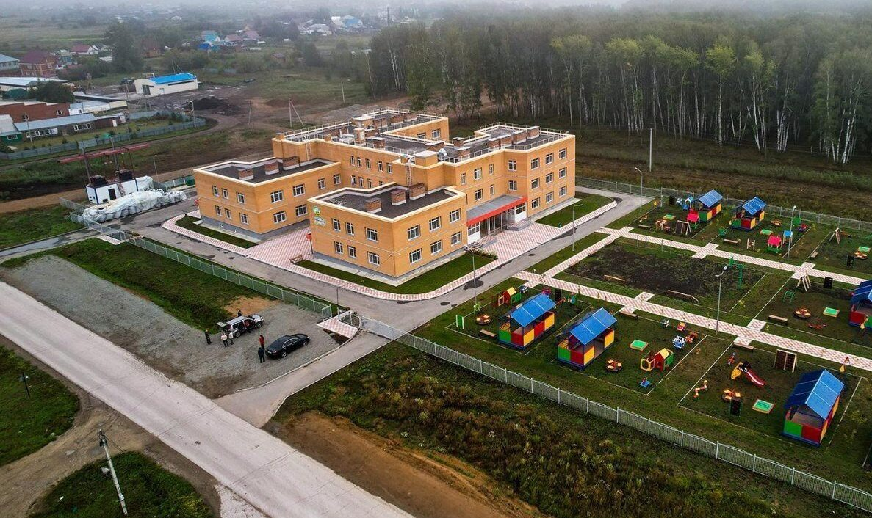

Муниципальное казенное дошкольное образовательное учреждение Чулымского района детский сад – ясли «Светлячок»

Дошкольное образование
Наименование городского/ сельского поселения | Количество дошкольных образовательных учреждений, единиц | Количество мест в учреждениях, мест
г. Чулым | 5 | 634
Базовский сельсовет | 1 | 50
Большеникольский сельсовет | 1(гкп) | 10
Воздвиженский сельсовет | 1 | 90
Каякский сельсовет | 0* | 0
Кабинетный сельсовет | 1 | 45
Кокошинский сельсовет | 1 | 50
Куликовский сельсовет | 0* | 0
Иткульский сельсовет | 0* | 0
Осиновский сельсовет | 0* | 0
Пеньковский сельсовет | 0* | 0
Серебрянский сельсовет | 1 | 80
Ужанихинский сельсовет | 1(гкп) | 15
Чикманский сельсовет | 1 | 45
ИТОГО: | 13 | 1019
* - отсутствуют учреждения, осуществляется подвоз в соседние населенные пункты
гкп – группа краткосрочного пребывания
Общее образование
Наименование городского/ сельского поселения | Количество общеобразовательных учреждений, единиц | Средняя наполняемость классов, человек | Количество мест в учреждениях, мест
г. Чулым (в том числе филиал МКОУ СОШ № 1) | 4 | 22,5 | 1549
Базовский сельсовет | 2 | 4,4 | 484
Большеникольский сельсовет | 1 | 4 | 220
Воздвиженский сельсовет | 1 | 3,3 | 350
Каякский сельсовет | 1 | 4,3 | 205
Кабинетный сельсовет | 2 | 10 | 760
Кокошинский сельсовет | 1 | 6,1 | 270
Куликовский сельсовет | 1 | 2,0 | 117
Иткульский сельсовет | 1 | 3,0 | 120
Осиновский сельсовет | 0* | 0 | 0
Пеньковский сельсовет | 1 | 1,3 | 192
Серебрянский сельсовет | 1 | 6,3 | 320
Ужанихинский сельсовет | 2 | 6,5 | 696
Чикманский сельсовет | 1 | 2,5 | 160
ИТОГО | 19 | 12,1 | 5443
*- осуществляется подвоз в общеобразовательное учреждение соседнего населенного пункта
Дополнительное образование
Наименование городского/ сельского поселения | Количество учреждений дополнительного образования, единиц | Количество детей в возрасте 7-18 лет, посещающих учреждения дополнительного образования, человек
г. Чулым | 3 | 1954

Дополнительное образование в Чулымском районе представлено МБОУ ДО Чулымского района Дом детского творчества, МБУ ДО детско-юношеская спортивная школа Чулымского района, МБУ ДО Чулымского района «Детская музыкальная школа».

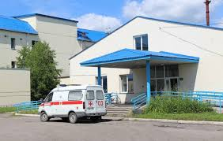
Государственное бюджетное учреждение здравоохранения "Чулымская центральная районная больница"

Здравоохранение
Наименование городского/ сельского поселения | Количество учреждений здравоохранения, единиц | в том числе
 |  | больницы | поликлиники | ФАПы | Здравпункты, дневные стационары | Врачебные амбулатории/участковыебольницы
г. Чулым | 2 | 1 | 1 | 1передвижной | 4 (ДС)
Чулым - 3 | 1 |  |  |  | 1(3П)
п. Алексеевка | 1 | - | - | 1 | -
п. Базово | 1 | - | - | 1 | -
с. Большеникольское | 1 | - | - | 1 | -
п. Воздвиженский | 1 | - | - | 1 | -
с. Новоиткульское | 1 |  | - | 0 | 1(ДС) | 1-УБ
с. Кабинетное | 1 | - | - | 1
п. Илюшино | 1 | - | - | 1 | -
п. Кузнецкий | 1 | - | - | 1 | -
п. Секты | 1 | - | - | 1 | -
с. Золотая Грива | 1 | - | - | 1 | -
с. Кокошино | 1 | - | - | 1 | -
с. Куликовское | 1 | - | - | 1 | -
п. Васильевский | 1 | - | - | 1 | -
п. Осиновский | 1 | - | - | 1 | -
п. Сидоркино | 1 | - | - | 1 | -
ст. Пенек | 1 | - | - | 1 | -
с. Серебрянское | 1 | - | - | 1 | -
п. Михайловский | 1 | - | - | 1 | -
с. Ужаниха | 1 |  | - | 0 | 1(ДС) | 1-УБ
с. Чикман | 1 | - | - | 1 | -
ИТОГО: | 23 | 1 | 1 | 18+1 передвижной | 6 (ДС), (1-ЗП) | 2-УБ
где, ЗП- здравпункт, ДС-дневной стационар, УБ- участковая больница

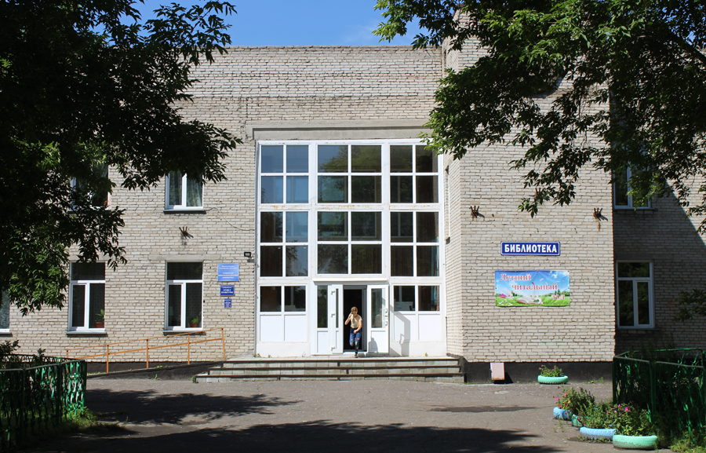

Муниципальное казенное учреждение культуры Чулымского района Новосибирской области "Чулымская централизованная библиотечная система"

Учреждения культуры
Наименование городского/ сельского поселения | Количество учреждений культуры, единиц | в том числе
 |  | клубы | кинозалы | музеи | библиотеки
г. Чулым | 4 | 2 | - | - | 2
Базовский сельсовет | 4 | 2 | - | - | 2
Большеникольский сельсовет | 2 | 1 | - | - | 1
Воздвиженский сельсовет | 2 | 1 | - | - | 1
Иткульский сельсовет | 7 | 4 | - | - | 3
Кабинетный сельсовет | 3 | 1 | - | - | 2
Каякский сельсовет | 2 | 1 | - | - | 1
Кокошинский сельсовет | 3 | 1 | - | - | 2
Куликовский сельсовет | 4 | 2 | - | - | 2
Осиновский сельсовет | 2 | 1 | - | - | 1
Пеньковский сельсовет | 2 | 1 | - | - | 1
Серебрянский сельсовет | 5 | 3 | - | - | 2
Ужанихинский сельсовет | 4 | 2 | - | - | 2
Чикманский сельсовет | 2 | 1 | - | - | 1
ИТОГО | 46 | 23 | - | - | 23

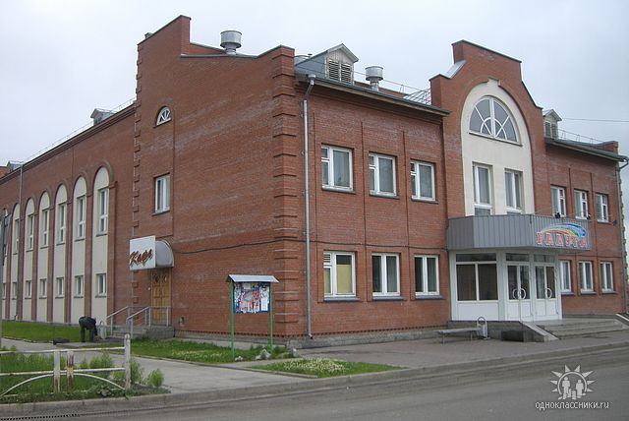
Муниципальное казенное учреждение Чулымского района
спортивный комплекс "Радуга"
Спортивные объекты
Наименование городского/ сельского поселения | Количество спортивных сооружений, единиц | в том числе
 |  | спорт-комплексы | стадионы | бассейны | спортзалы, включая школьные | хоккейные коробки | плоскостные сооружения
г. Чулым | 22 | 1 | 1 | 0 | 7 | 2 | 11
Базовский сельсовет | 2 | - | - | - | 1 | - | 1
Большеникольский сельсовет | 2 | - | - | - | 1 | - | 1
Воздвиженский сельсовет | 1 | - | - | - | 1 | - | 0
Иткульский сельсовет | 2 | - | - | - | 1 | - | 1
Кабинетный сельсовет | 2 | - | - | - | 1 | - | 1
Каякский сельсовет | 3 | - | - | - | 1 | - | 2
Кокошинский сельсовет | 4 | - | - | - | 2 | - | 2
Куликовский сельсовет | 2 | - | - | - | 1 | - | 1
Осиновский сельсовет | 1 | - | - | - | 0 | - | 1
Пеньковский сельсовет | 1 | - | - | - | 1 | - | 0
Серебрянский сельсовет | 4 | - | - | - | 1 | 1 | 2
Ужанихинский сельсовет | 5 | - | - | - | 3 | - | 2
Чикманский сельсовет | 3 | - | - | - | 1 | - | 2
ИТОГО: | 54 | 1 | 1 | 0 | 22 | 3 | 27

6. Инженерно–коммунальная инфраструктура
Наименование городского/ сельского поселения | Наименование обслуживающей организации  (с указанием правовой формы) | Проектная мощность | Свободная мощность
Водоснабжение (куб.м/ч)
г. Чулым | Муниципальное унитарное предприятие «Чулым-Сервис» | 78,0 | 2,0
с. Новоиткульское | Муниципальное унитарное предприятие «Коммунальщик» | 10,0 | 2,7
п. Залесный |  | 5,0 | 2,8
п. Шерстобитово |  | 10,0 | 1,5
с. Иткуль |  | 10,0 | 4,3
с. Кабинетное |  | 10,0 | 1,68
с. Золотая Грива |  | 20,0 | 3,5
с. Большеникольское |  | 10,0 | 5,9
п. Секты |  | 10,0 | 9,0
п. Малоникольский |  | 10,0 | 5,06
с. Кокошино |  | 10,0 | 5,6
п. Воздвиженский |  | 10,0 | 7,2
п. Осиновский |  | 10 | 4,2
п. Базово |  | 10,0 | 6,2
п. Алексеевский |  | 10,0 | 2,6
с. Ужаниха |  | 10,0 | 1,3
п. Михайловский |  | 10,0 | 4,3
с. Серебрянское |  | 10,0 | 4,8
п. Сарыкамышка |  | 3,6 | 1,9
п. Ваничкино |  | 3,6 | 3,2
п. Князевский |  | 10,0 | 2,3
с. Чикман |  | - | 4,8
 | Водоотведение (куб.м/ч) - отсутствует
 | Теплоснабжение (Гк/ч)
г. Чулым | Муниципальное унитарное предприятие «Чулым-Сервис» | 32,95 | 12,58
с. Новоиткульское | Муниципальное унитарное предприятие «Коммунальщик» | 1,94 | 1,26
с. Кабинетное |  | 2,92 | 1,96
с. Золотая Грива |  | 3,65 | 2,58
с. Большеникольское |  | 1,2 | 0,94
с. Кокошино |  | 0,86 | 0,61
п. Воздвиженский |  | 1,66 | 1,3
п. Осиновский |  | 1,61 | 1,36
п. Базово |  | 0,86 | 0,47
с. Ужаниха |  | 2,4 | 1,6
п. Михайловский |  | 1,2 | 0,9
с. Серебрянское |  | 3,11 | 2,37
Электроснабжение (МВт)
Филиал «Чулымские электрические сети» АО «Региональные электрические сети»
п. Базово  п. Алексеевка | ПС 35/10 кВ | 2*1,6 МВА | 1,09 МВТ
с. Большеникольское | ПС 35/10 кВ | 1*1,6;1*2,5 МВА | 1,25 МВТ
п. Воздвиженский  п. Зимовка | ПС 110/35/10 кВ | 2*6,3 МВА | 4,68 МВТ
с. Золотая Грива  п. Преображенский  п. Каяк | ПС 110/10кВ | 2*2,25 МВА | 2,01МВТ
с. Куликовское  п. Бочино  п. Васильевский  п. Дубрава  п. Каськовский | ПС 35/10кВ | 2*1 МВА | 0,68 МВТ
ст. Пенёк | ПС 35/10 кВ | 1*1;1*1,6 МВА | 0,86 МВТ
с. Серебрянское  п. Сарыкамышка  п. Малосуминский  п. Князевский  п. Ваничкино | ПС 110/10 кВ | 1*6,3;1*2,5  МВА | 2,51МВТ
с. Ужаниха  п. Синельниково  п. Малая Ужаниха  п. Михайловский  п. Александровский | ПС 35/10кВ | 2*2,5 МВА | 1,57 МВТ
с. Чикман  п. Боготольский  п. Снежинский | ПС 35/10 кВ | 1*2,5;1*1,6 МВА | 1,09 МВТ
г. Чулым-СПУТНИК | ПС 110/35/10 кВ | 2*10 МВА | 6,40 МВТ
Газоснабжение (куб.м/ч)
г. Чулым | Общество с ограниченной ответственностью «Газпроммежрегионгаз Новосибирск» (поставка газа) | - | -
 | Общество с ограниченной ответственностью «Газпромгазораспределе  ние Томск» (транспортировка и техническое обслуживание газовых котельных) | - | -
 | Куйбышевская дирекция Общество с ограниченной ответственностью «Новосибирскоблгаз»  Чулымская РСГ (реализация сжиженного газа населению) | - | -
Вывоз ЖБО (куб.м/год).
г. Чулым,  п. Воздвиженский,  с. Кабинетное  г. Чулым | Общество с ограниченной ответственностью  «Спец-транс» | 60900 | -
 | Государственное бюджетное учреждение Новосибирской области "Чулымский специальный дом - интернат для престарелых и инвалидов" | 9889 | -

Коммунальные услуги | Наименование организации | Ед. изм. | МО | Стоимость за единицу, рублей
 |  |  |  | для  физических лиц |  | для  юридических лиц
 |  |  |  | с 01.01.24 | с 01.07.24 |  | с 01.01.24 | с 01.07.24
Электроснабже  ние | АО «Новосибирск  энергосбыт» | кВт | сельские населенные пункты | 2,68 | 2,93 |  | Информация о тарифах*
 |  |  | г. Чулым | 3,36 | 3,66
Водоснабжение | МУП «Чулым-Сервис» | куб.м | г. Чулым | 23,28 | 25,49 |  | 23,28 |  | 25,49
 | МУП «Чулым-Сервис» | куб.м | г. Чулым-3 | 23,28 | 25,49 |  | 23,28 |  | 25,49
 | МУП «Коммунальщик» | куб.м | Базовский,  Большеникольский,  Воздвиженский,  Иткульский,  Кабинетный,  Каякский,  Кокошинский,  Ужанихинский с/с | 29,75 | 32,57 |  | 29,75 |  | 32,57
 | МУП «Коммунальщик» | куб.м | Осиновский,  Серебрянский,  Чикманский с/с | 34,76 | 38,06 |  | 34,76 |  | 38,06
 | АО «Транснефть-Западная Сибирь» | куб.м | г. Чулым | 28,33 | 31,01 |  | 23,61 |  | 25,84
Водоотведение | Централизованная система канализации отсутствует. Канализование жилых и общественных зданий осуществляется в выгребные ямы, откуда вывозится специализированным автотранспортом.
Газоснабжение (сетевой газ) | на отопление | куб.м | г. Чулым | 6,402 | 7,01 |  | - |  | -
Теплоснабжение | МУП «Чулым-Сервис» | Гкал | г. Чулым | 2292,94 | 2510,76 |  | 2292,94 |  | 2510,76
 | МУП «Коммунальщик» | Гкал | Базовский,  Большеникольский,  Воздвиженский,  Иткульский,  Кабинетный, Каякский,  Кокошинский,  Ужанихинский с/с | 2771,46 | 3034,74 |  | 2771,46 |  | 3034,74
 | МУП «Коммунальщик» | Гкал | Серебрянский с/с | 2643,10 | 2894,19 |  | 2643,10 |  | 2894,19
 | АО «Транснефть-Западная Сибирь» | Гкал | г. Чулым | 2745,73 | 3006,36 |  | 2288,11 |  | 2505,30
 | ОАО «РЖД» | Гкал | г. Чулым | 1961,44 | 2147,74 |  | 1634,53 |  | 1789,78
 | ПАО «Ростелеком» | Гкал | г. Чулым | 1628,83 | 1783,47 |  | 1357,36 |  | 1486,23
Обращение с ТКО | МУП «Спецавтохозяй-  ство» | Руб  /кв.м | Чулымский район | 536,8 | 633,38 |  | 536,8 |  | 633,38
Вывоз ЖБО | ООО  «Спец-транс» | Куб.м | г. Чулым, п. Воздвиженский,  с. Кабинетное | 222,00 |  |  | 340,00
*Информацию о тарифах на коммунальные услуги по электроснабжению юридических лиц можно получить на официальном сайте АО «Новосибискрэнергосбыт», пройдя по ссылке
https://www.nskes.ru/pomoshch-i-spravka/tarify/tarify-na-elektricheskuyu-energiyu/

7. Транспортная инфраструктура и связь
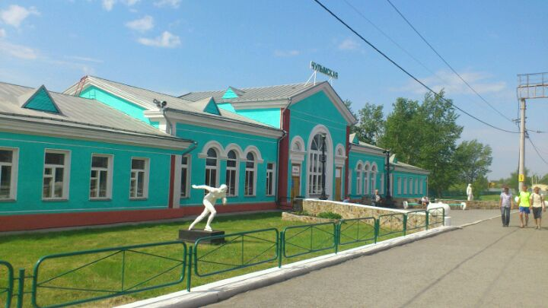

По территории района проходит Западно - Сибирская железная дорога, которая делит г. Чулым на северную и южную части. На северной окраине Чулыма, параллельно железной дороге проходят федеральная автомагистраль Р-254 «Иртыш», магистральные газопровод и нефтепродуктопровод. Расстояние от Чулыма до Новосибирска: по трассе составляет 138км, время преодоления расстояния (электропоездом) по железнодорожному пути составляет 2 часа 30 минут, автомобильным транспортом 2 часа 15 минут. Удаленность от соседних районных центров по ж/дороге составляет 70 -75км. (р. п. Коченево, г. Каргат).
- Расстояние от Чулыма до Каргата: по трассе составляет 52 км, время в пути на автомобильном транспорте составляет 45 минут.,
- Расстояние от Чулыма до Коченево: по трассе составляет 93 км, время в пути на автомобильном транспорте составляет 1 час 15 минут.,
- Расстояние от Чулыма до Колывани: по трассе составляет 143 км, время в пути на автомобильном транспорте составляет 2 часа 30 минут.,
- Расстояние от Чулыма до Ордынское: по трассе составляет 135 км, время в пути на автомобильном транспорте составляет 2 часа 15 минут.,
- Расстояние от Чулыма до Убинское: по трассе составляет 97 км, время в пути на автомобильном транспорте составляет 1 час 15 минут.,
- Расстояние от Чулыма до Кочки: по трассе составляет 147 км, время в пути на автомобильном транспорте составляет 2 часа 30 минут.
Железнодорожные вокзалы находятся на ст. Чулымская, ст. Кокошино.
Протяженность автомобильных дорог общего пользования – всего 839,3 км, в том числе дорог с твердым покрытием 568,3 км.
Протяженность автомобильных дорог общего пользования местного значения, оформленных в муниципальную собственность – 339,128 км (в т.ч. с твердым покрытием 158,9 км).
Транспортная отрасль района представлена предприятиями железнодорожного, автомобильного и трубопроводного транспорта. Основные железнодорожные предприятия – дистанция пути, станция «Чулымская». Железнодорожный транспорт обеспечивает потребности населения в пригородном и междугороднем железнодорожных сообщениях, в доставке крупногабаритных грузов из других регионов страны.
Грузовые перевозки в районе осуществляет предприятие автомобильного транспорта - ООО «Транслидер», ООО «Сибтранс», кроме того, практически каждое производственное предприятие занимается перевозкой грузов, связанных с деятельностью предприятия. ООО «Транслидер» осуществляет перевозки молочной продукции по всему Сибирскому региону, работает по контракту с ОАО «Компания ЮНИМИЛК», которая занимается производством молочной продукции и детского питания. ООО «Сибтранс» работает по заявкам населения, занимается доставкой грузов, как внутри, так и за пределами района. В 2023 году объем грузоперевозок составил 785,1 тыс. тн, что на 0,6% выше уровня предыдущего года.

Внутрирайонные и городские пассажирские перевозки осуществляет ООО «Автотранс» предприятие обслуживает 19 автобусных маршрутов, что практически полностью закрывает потребность населения в перевозках между населенными пунктами и районным центром. Объем пассажироперевозок в 2023 году составил 270,0 тыс. человек (автобусные перевозки, такси). В городе Чулыме активно развивается частное такси. В шаговой доступности от железнодорожного вокзала станции «Чулымская» расположен автовокзал.

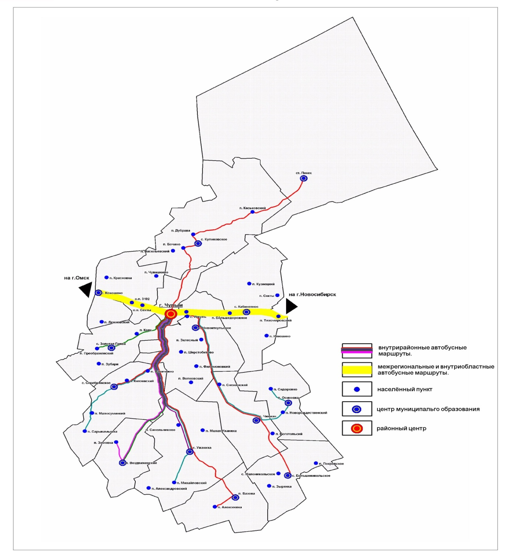

Связь и интернет

Услуги связи на территории района осуществляют: ПАО «Ростелеком» сервисный центр р. п. Коченево, дистанция сигнализации, связи и вычислительной техники (СВТЧ –7) и Чулымский почтамт ОСП УФПС филиала ФГУП «Почта России», «Новые системы онлайн телеком» НСО-Телеком.
Монтированная ёмкость местной телефонной сети составляет 6182 номеров, задействованная емкость телефонной станции 3142 номеров, оборудование широкополосного доступа монтированных портов 7337 ШПД, задействованных портов 1780 ШПД, цифровых телефонных номеров 312 штук. Уровень цифровизации местной телефонной сети составляет 100%. Количество таксофонов УУС-9 точек доступа универсального обслуживания, которые установлены даже в самых удаленных населенных пунктах. Чулымский ЦТ имеет 2210 пользователей Интернет и 1385 пользователей IP TV. Обеспеченность населения квартирными телефонами сети общего пользования в 2023году составила 164 тел./1000 чел.
Чулымский почтамт имеет 17 отделений почтовой связи: 2 городских и 15 сельских, расположенных во всех поселениях района. Предприятие осуществляет все виды услуг почтовой связи — действия по приему, обработке, перевозке, доставке (вручению) почтовых отправлений, доставке и выдаче пенсий, пособий и других выплат целевого назначения, прием жилищно-коммунальных и прочих платежей; услуги по подписке, доставке и распространению периодических печатных изданий, а также по осуществлению почтовых переводов (под брендом «КиберДеньги»).

Наличие сотовой связи на территории района неоднородно
Наименование городского/сельского поселения | Наименование населенного пункта | Наличие сотовой связи (да/нет) |  |  |  |  | Почтовые отделения | доступ к Интернету посредством ВОЛС
 |  | МТС | Билайн | Мегафон | ТЕЛЕ2 | Yota
город Чулым | город Чулым | да | да | да | да | да | да | да
 | Чулым -3 | да | нет | нет | нет | нет | нет | да
Базовский сельсовет | п. Базово | да | да | да | да | да | да | да
 | п. Алексеевка | да | да | да | да | да | да | да
Большеникольский сельсовет | с. Большеникольское | нет | да | нет | нет | нет | да | да
 | п. Зырянка | нет | нет | нет | нет | нет | нет | Не нуждается
 | с. Малоникольское | нет | да | нет | нет | нет | нет | Не нуждается
 | п. Покровское | нет | нет | нет | нет | нет | нет | Не нуждается
Воздвиженский сельсовет | п. Воздвиженский | да | нет | нет | нет | нет | да | да
 | п. Зимовка | нет | нет | нет | нет | нет | нет | Не нуждается
Иткульский сельсовет | с. Новоиткульское | да | да | да | да | нет | да | да
 | п. Волковский | нет | нет | нет | нет | нет | нет | Не нуждается
 | п. Залесный | нет | нет | нет | нет | нет | нет | Не нуждается
 | с. Иткуль | да | да | да | да | нет | нет | да
 | п. Филимоновский | нет | нет | нет | нет | нет | нет | Не нуждается
 | п. Шерстобитово | нет | нет | нет | нет | нет | нет | Не нуждается
Кабинетный сельсовет | с. Кабинетное | да | да | да | да | да | да | да
 | п. Илюшино | да | нет | да | нет | нет | нет | Не нуждается
 | п. Кузнецкий | да | нет | нет | да | да | нет | да
 | Населенный пункт н.п. 3221км  Большедорожное | нет | нет | нет | нет | нет | нет | Не нуждается
 | п. Секты | да | нет | нет | да | нет | нет | Не нуждается
 | п. Тихомировский | да | да | нет | нет | нет | нет | Не нуждается
Каякский сельсовет | с. Золотая Грива | нет | нет | да | да | нет | да | да
 | п. Зубари | нет | да | нет | да | нет | нет | Не нуждается
 | п. Каяк | нет | нет | нет | да | нет | нет | Не нуждается
 | п. Преображенский | нет | нет | да | да | нет | нет | Не нуждается
Кокошинский сельсовет | с. Кокошино | да | да | да | да | да | да | да
 | п. Красновка | да | да | да | да | нет | нет | Не нуждается
 | н.п 3192 км. | да | нет | нет | да | нет | нет | Не нуждается
 | п. Суворинский | да | да | да | да | нет | нет | Не нуждается
 | п. Чувашкино | нет | нет | нет | нет | нет | нет | Не нуждается
Куликовский сельсовет | с. Куликовское | нет | нет | нет | да | нет | да | да
 | п. Бочино | нет | нет | нет | нет | нет | нет | Не нуждается
 | п. Васильевский | нет | нет | нет | нет | нет | нет | Не нуждается
 | п. Дубрава | нет | нет | нет | нет | нет | нет | Не нуждается
 | п. Каськовский | нет | нет | нет | нет | нет | нет | да
Осиновский сельсовет | п. Осиновский | да | да | нет | нет | нет | да | да
 | п. Новорождественский | да | да | нет | нет | нет | нет | Не нуждается
 | п. Сидоркино | да | да | нет | нет | нет | нет | Не нуждается
Пеньковский сельсовет | ст. Пенёк | нет | нет | нет | да | нет | да | да
Серебрянский сельсовет | с. Серебрянское | да | нет | да | нет | да | да | да
 | п. Ваничкино | нет | нет | нет | нет | нет | нет | Не нуждается
 | п. Князевский | нет | нет | да | да | да | нет | да
 | п. Малосуминский | нет | нет | да | нет | нет | нет | Не нуждается
 | п. Сарыкамышка | нет | нет | нет | нет | нет | нет | Не нуждается
Ужанихинский сельсовет | с. Ужаниха | да | да | да | нет | да | да | да
 | п. Александровский | да | да | да | нет | нет | нет | Не нуждается
 | п. Малая Ужаниха | да | да | да | нет | нет | нет | Не нуждается
 | п. Михайловский | да | да | нет | нет | нет | да | да
 | п. Синельниково | да | да | да | нет | да | нет | Не нуждается
Чикманский сельсовет | с. Чикман | да | да | да | да | да | да | да
 | п. Боготольский | нет | да | нет | нет | нет | нет | Не нуждается
 | п. Снежинский | да | нет | нет | нет | нет | нет | Не нуждается
Средством массовой информации на территории района является периодическое печатное издание «Чулымская газета» с приложением к газете «Районные вести».

8. Инвестиционная привлекательность

Объем инвестиций в экономику и социальную сферу за 2023 год

Общий объем инвестиций за отчетный год | тыс. рублей | 1380594
% к аналогичному периоду прошлого года | % | 103,4
Инвестиции по видам экономической деятельности:
сельское хозяйство, охота и лесное хозяйство | тыс. рублей | 37909
водоснабжение; водоотведение, организация сбора и утилизации отходов, деятельность по ликвидации загрязнений | тыс. рублей | 106
обрабатывающие производства | тыс. рублей | 12538
государственное управление и обеспечение военной безопасности; социальное обеспечение | тыс. рублей | 16421
строительство | тыс. рублей | 365251
оптовая и розничная торговля, ремонт автотранспортных средств, мотоциклов | тыс. рублей | 26310
деятельность в области культуры, спорта, организации досуга и развлечений | тыс. рублей | 2739
транспортировка и связь | тыс. рублей | 869681
образование | тыс. рублей | 39984
здравоохранение и предоставление социальных услуг | тыс. рублей | 9655

8.1. Конкурентные преимущества
Чулымский район расположен в центре Новосибирской области в структуре коммуникационно -транспортного коридора, образованного Транссибирской железнодорожной магистралью, автодорогой федерального значения Р-254 «Иртыш», а так же магистральным газопроводом, нефтепродуктопроводом.
Перспективные для развития отрасли в Чулымском районе – растениеводство, мясо - молочное животноводство, производства с использованием минерально-сырьевых ресурсов, гидрографической сети района, например, товарное рыбоводство.
Перспективной отраслью развития промышленности является добыча и переработка полезных ископаемых. В районе имеются значительные запасы кирпичных суглинков, в пределах 718 тысяч куб. м, пригодные для изготовления кирпича марки 75 и 100; торф – около 376 миллионов тонн (основные месторождения низинного типа и расположены они на севере и северо-востоке района); сапропель - общий объем запасов составляет 20088 тыс. тонн (основные запасы содержит оз. Иткуль, расположенное в 5-ти км. восточнее г. Чулыма).
Земельные ресурсы, которыми располагает район, пригодны для развития сельского хозяйства. Основные почвы – луговые и лугово-черноземные пригодны для выращивания ранних сортов пшеницы, овса, ячменя, ржи, рапса, гороха, развития молочно-мясного скотоводства. Наиболее перспективной территорией для развития мясо - молочного животноводства является территория Кабинетного сельсовета, которая расположена на востоке Чулымского района. Удалённость от районного центра г. Чулыма - 35 км, от областного центра г. Новосибирска-120 км. По территории поселения проходит федеральная трасса Р-254 «Иртыш», транссибирская железная дорога, магистральный нефтепровод и газопровод. Имеются свободные земельные участки для строительства животноводческих и иных помещений, неиспользуемые сельскохозяйственные угодья площадью 3,86 тыс. га. На западе к территории Кабинетного сельсовета примыкают земли Иткульского сельсовета. По направлению примыкания на территории Иткульского сельсовета также есть неиспользуемые земли общей площадью 1,6 тыс. га для сельскохозяйственного производства, зерновые и кормовые культуры, мясо -молочное животноводство, пригодные для использования под пашню и другие сельхозугодья.
Относительная близость к областному центру и наличие крупных транспортных артерий, проходящих по территории района, является значительными предпосылками для развития в районе логистического бизнеса, объектов придорожного сервиса.

8.2. Точки роста

Перспективные направления экономического развития:
• Пищевая промышленность, в том числе переработка сельскохозяйственной продукции;
• Сельскохозяйственное производство, в том числе:
- производство зерновых и зернобобовых;
- молочное животноводство;
- мясное животноводство;
- развитие тепличного бизнеса.
• Товарное рыбоводство;
• Строительство завода по производству корма для скота и удобрений из местных природно-сырьевых ресурсов (торф, сапропель);
• Строительство завода по производству строительных материалов из местных природно-сырьевых ресурсов (кирпичные суглинки);
• Строительство глиняного карьера;
- Строительство объектов придорожного сервиса;
- Строительство объектов складского хозяйства.

8.3. Реестр инвестиционных проектов

Реализуемые инвестиционные проекты
Инициатор проекта | Наименование проекта | Сфера реализации проекта | Период реализации проекта (годы) | Место расположения проекта | Стадия реализации проекта |  | Объем инвестиций, тыс. рублей |  | Социальная эффективность проекта (создание новых рабочих мест), шт.
Реализуемые
МУП "Чулым-сервис" | Благоустройство внутридомовой территории МКД ул. Ломоносова, №№ 2, 3, 4, 7 в г. Чулыме (2 пусковой комплекс) | ЖКХ | 2022-2023 | г. Чулым | завершен |  | 2 830,0 |  | Повышения уровня благоустройства
Администрация г. Чулыма | Ремонт а/дороги (ул. Кирова) | Транспорт | 2023 | г. Чулым | завершен |  | 5 153,7 |  | Улучшение качества дорог
Администрация  г. Чулыма | Капитальный ремонт а/д ул. Кооперативная (г. Чулым), протяженность 1256 м. | Транспорт | 2022-2023 | г. Чулым | завершен |  | 19 257,0 |  | Улучшение качества дорог
Администрация  г. Чулыма | Капитальный ремонт а/д ул. Рабочая  (г. Чулым), протяженность 1924м. | Транспорт | 2022-2023 | г. Чулым | завершен |  | 22 426,3 |  | Улучшение качества дорог
Администрация  г. Чулыма | Ремонт а/д ул. Московская (г. Чулым) | Транспорт | 2023 | г. Чулым | завершен |  | 14 885,4 |  | Улучшение качества дорог
Администрация  г. Чулыма | Ремонт а/д пер. Московский (г. Чулым) | Транспорт | 2023 | г. Чулым | завершен |  | 4 856,8 |  | Улучшение качества дорог
Администрация  г. Чулыма | Ремонт а/д ул. Сибирская (г. Чулым) | Транспорт | 2023 | г. Чулым | завершен |  | 16 640,3 |  | Улучшение качества дорог
Администрация  г. Чулыма | Ремонт а/д ул. Элеваторная (г. Чулым) | Транспорт | 2023 | г. Чулым | завершен |  | 25 770,8 |  | Улучшение качества дорог
Администрация  г. Чулыма | Ремонт а/д ул. Пушкина (г. Чулым) | Транспорт | 2023 | г. Чулым | завершен |  | 4 169,8 |  | Улучшение качества дорог
Администрация  г. Чулыма | Ремонт а/д ул. Мира (г. Чулым) | Транспорт | 2023 | г. Чулым | завершен |  | 5 885,5 |  | Улучшение качества дорог
Администрация  г. Чулыма | Ремонт а/д ул. Орджоникидзе (г. Чулым) | Транспорт | 2023 | г. Чулым | завершен |  | 2 793,1 |  | Улучшение качества дорог
Администрация Ужанихинского сельсовета | Ремонт автомобильной дороги по ул. Механизаторов в с. Ужаниха | Транспорт | 2023 | с. Ужаниха | завершен |  | 1 878,4 |  | Благоустройство территории населенного пункта
Администрация Ужанихинского сельсовета | Ремонт автомобильной дороги по  ул. Чикманская в  с. Ужаниха | Транспорт | 2023 | с. Ужаниха | завершен |  | 3 504,7 |  | Благоустройство территории населенного пункта
Администрация Ужанихинского сельсовета | Ремонт автомобильной дороги по  ул. Николаевская и ул. Малоужанихинская  в с.Ужаниха | Транспорт | 2023 | с. Ужаниха | завершен |  | 1 175,3 |  | Благоустройство территории населенного пункта
Администрация Чикманского сельсовета | Ремонтно-восстановительные работы улично-дорожной сети, расположенной по адресу: Новосибирская область, Чулымский район, с. Чикман, ул. Набережная | Транспорт | 2023 | с. Чикман | завершен |  | 1810,6 |  | Благоустройство территории населенного пункта
ООО  «Техстрой-НСК» | Строительство многоквартирного жилого дома (ул. Кожемякина, 52; площадь 1061 кв. м, 18 квартир) | Строительство | 2022-2023 | г. Чулым | завершен |  | 53 050,0 |  | Улучшение жилищных условий
Администрация города Чулыма | Строительство водозаборной скважины (г. Чулым) | ЖКХ | 2023 | г. Чулым | завершен |  | 10 202,5 |  | Улучшение качества водоснабжения
Администрация города Чулыма | Строительство водопровода (ул. Трудовая, ул. 2-я Советская) | ЖКХ | 2023 | г. Чулым | завершен |  | 12 515,0 |  | Повышение качества и доступности водоснабжения
Администрация города Чулыма | Реконструкция ЛЭП-10кВ и ЛЭП-0,4кВ | Энергетика | 2023 | г. Чулыма | завершен |  | 4 777,5 |  | Повышение качества и доступности электроснабжения
ГКУ НСО "УКС НСО" | Строительство ФАПа в п. Базово | Здравоохранение | 2022-2023 | п. Базово | завершен |  | 17 316,5 |  | Повышение качества и доступности услуг здравоохранения
ГКУ НСО "УКС НСО" | Строительство ФАПа в п. Осиновский | Здравоохранение | 2022-2023 | п. Осиновский | завершен |  | 12 940,7 |  | Повышение качества и доступности услуг здравоохранения
Администрация  г. Чулыма | Строительство площадки временного накопления ТКО  (г. Чулым), площадь 2,36 га. | ЖКХ | 2022-2023 | г. Чулым | исполнение |  | 15836,3 |  | Благоутройство территории муниципального образования, предотвращение загрязнение почв несанкционированными свалками
МКОУ СОШ № 1 | Капитальный ремонт здания МКОУ СОШ № 1 | Образование | 2023 | г. Чулым | завершен |  | 2 138,3 |  | Повышение качества предоставления образовательных услуг
Администрация Чулымского района | Капитальный ремонт сельских котельных (с. Ужаниха, п. Михайловский) | ЖКХ | 2023 | с. Ужаниха, п. Михайловский | завершен |  | 1 232,5 |  | Улучшения качества теплоснабжения
ИП Зеньков Ю.Ю. | Строительство объекта придорожного сервиса (гостиница, СТО, магазин, объект общественного питания) | Торговля | 2023-2027 | Кабинетный сельсовет | исполнение |  | 2000,0 |  | Создание до 15 рабочих мест
ГКУ НСО "УКС НСО" | Строительство Дома культуры со школой искусств | Культура | 2023-2025 | г. Чулым | исполнение |  | 8100,0 |  | Повышение качества предоставления услуг
Администрация города Чулыма | Благоустройство природного парка МЖК (4 пусковой комплекс) | Строительство | 2023-2024 | г. Чулым | исполнение |  | 7 068,5 |  | Повышения уровня благоустройства
ГКУ НСО "УКС НСО" | Строительство объекта "Здание поликлинического отделения ГБУЗ НСО "Чулымская ЦРБ"" | Строительство | 2023-2024 | г. Чулым | выполняется |  | 640 900,5 |  | Улучшение качества и доступности услуг здравоохранения
Планируемые к реализации
ИП Ермолаева О.В. | Строительство объекта придорожного сервиса (автозаправочная станция, банно-прачечный комплекс, здание сервисного обслуживания водителей и пассажиров, станция технического обслуживания, стоянка автомобильного транспорта) | Торговля | не определен | Иткульский сельсовет | не начато | 100000,0 |  | Создание до 15 рабочих мест
ОАО РЖД | Строительство пешеходного моста на станции Чулымская Западно-Сибирской железной дороги | Строительство | 2024 | г. Чулым | не начато | 310 658,0 |  | Улучшение качества пешеходной доступности через железнодорожные пути
Администрация Чулымского района | Строительство универсальной спортивной площадки (г. Чулым,  ул. Трудовая) | Образование | 2024 | г. Чулым | не начато | 32000,0 |  | Благоустройство территории
Администрация г. Чулыма | Строительство наружных тепловых сетей (г. Чулым) | ЖКХ | 2024 | г. Чулым | не начато | 91729,7 |  | Улучшения качества теплоснабжения
ГКУ НСО "УКС НСО" | Реконструкция Чулымского специального дома-интернат для престарелых и инвалидов с пристройкой шахты лифта г. Чулым Новосибирская область" |  | 2024 | г. Чулым | не начато | 6 472,6 |  | Улучшение  качества передвижение престарелых инвалидов
ГКУ НСО "УКС НСО" | Строительство ФАП в с. Серебрянское | Здравоохранение | 2024 | с. Серебрянское | не начато | 19 877,3 |  | Повышение качества и доступности услуг здравоохранения

8.4. Инвестиционные предложения (для инвесторов)

№ п/п | Предложение | Обоснование
 |  | наличие источников сырья | инвестиционная ниша (характеристика рынка) | стоимость и доступность инфраструктуры
1 | Строительства завода по производству строительных материалов (производство кирпича, керамзита) | местные природно-сырьевые ресурсы (кирпичные суглинки) | Рост спроса на керамзит и изделий из него, что обусловлено его высокими экологическими и теплоизоляционными свойствами | 100 м до а/дороги регионального значения К-36 «Чулым-Ужаниха-Базово» (асфальтовое покрытие), ЛЭП, возможность подключения к газопроводу, сформирован целевой земельный участок
2 | Строительство глиняного карьера | местные природно-сырьевые ресурсы (кирпичные суглинки) | В районе отсутствует лицензированный карьер по добыче полезных ископаемых (глины). В связи с близким залеганием грунтовых вод спрос на глину при осуществлении строительных и ремонтных работ продолжает оставаться высоким. | 100 м до а/дороги регионального значения К-36 «Чулым-Ужаниха-Базово» (асфальтовое покрытие), ЛЭП, возможность подключения к газопроводу, Сформирован земельный участок (необходим перевод из одной категории в другую)
3 | Разведение рыбы (товарное рыбоводство) | На территории Иткульского сельсовета расположено крупное озеро Иткуль, площадь которого 1730,6 га. | Устойчивый рост спроса на отечественном рынке на качественную, экологически чистую рыбную продукцию. Отсутствие в районе товарного рыбоводства | Источник сырья максимально приближен к населенному пункту с. Иткуль. Хорошая транспортная доступность с районным центром г. Чулым (7 км.) и г. Новосибирск (147 км.)
4 | Производство органических удобрений | В районе есть промышленные запасы сапропеля (более 20 млн тонн) | Сапропель может использоваться для производства органических удобрений и для создания производства кормовых добавок для животных. Региональным предприятиям, выпускающим удобрения и кормовые добавки, заранее обеспечен широкий рынок сбыта, ведь сельское хозяйство — одна из ведущих отраслей экономики Новосибирской области. | Основные запасы содержит оз. Иткуль. Источник сырья максимально приближен к населенному пункту с. Иткуль. Хорошая транспортная доступность с районным центром г. Чулым (7 км.) и г. Новосибирск (147 км.)
5 | Мясо-молочное животноводство | Имеются неиспользуемые земли и земельные участки на территории Кабинетного сельсовета общей площадью 2,8 тыс. га с солонцовыми и лугово-черноземными почвами средней плодородностью, пригодные для использования под пашню и другие сельхозугодья, но необходимо проведение культуртехнических мероприятий по введению в севооборот. | Устойчивый спрос на продукты питания | Территорию Кабинетного сельсовета отличает выгодное географическое положение и высокий уровень доступности как районного, так и областного центра. По территории поселения проходит международный коммуникационно - транспортный коридор, образованный федеральной трассой Р-254 «Иртыш», транссибирской железной дорогой, магистральными нефтепроводом и газопроводом. Удалённость от районного центра г. Чулыма - 35 км, от областного центра г. Новосибирска -120 км. (на востоке с Коченёвским районом). Есть сформированный земельный участок площадью 19,9 га. возможно использовать для строительства животноводческих помещений 3 класса опасности, например: ферма КРС менее 1200 голов (всех специализаций), свиноферма до 4 тыс. голов с санитарной защитной зоной 300 м. Необходимо проведение демонтажных работ. возможно формирования земельного участка ориентировочной площадью 55,6 га для строительства животноводческих помещений 3 класса опасности.

8.5. Недозагруженные производственные мощности
На территории отсутствуют недозагруженные производственные мощности.

8.6. Инвестиционные площадки

Анкета инвестиционной площадки № 1 по типу гринфилд

География земельного участка/площадки

Место расположения (адрес) | НСО, г. Чулым, ул. Мельничная,116
Численность населенного пункта (человек) | 10929 человек
Площадь (га) и размеры (км) | 3,783 га.
Удалённость от ближайшей грузовой железнодорожной станции (название, км)  (с указанием собственника железнодорожного тупика при его наличии) | Клещиха, 130 км.
Удалённость от ближайшего аэропорта (название, км) | Толмачево, 120 км.
Близлежащие объекты (жилая застройка, промышленные и сельскохозяйственные предприятия с указанием их специализации) | ООО «Чулымский фанерный завод»- 250 м  (переработка леса);  инд. жилая застройка  (ул. Элеваторная) 1,1 км.

Основные характеристики земельного участка/площадки
Кадастровый номер (при наличии) | 54:30:010111:5
Межевание земельного участка (проведено или нет) | да
Категория земель (с/х назначения, земли поселения и т. д.) | Земли населенных пунктов
Наличие на участке (площадке) объектов (зданий, сооружений и пр., их состояние, площадь, потенциально возможное использование и прочие характеристики) | Бывшая производственная база ОАО «Чулымская ПМК», находится полуразрушенное административное здание (списано, подлежит сносу).
Глубина залегания грунтовых вод (м) | 1,5-2 м.

Обеспеченность земельного участка/площадки инженерной и транспортной инфраструктурой

Вид инфраструктуры | Предварительные технические условия (максимальные объёмы ресурсов, виды и т. д.)
Водоснабжение | Локальное (ранее размещалась скважина)
Канализация сточных вод | Локальный выгреб (водоотведение отсутствует)
Электроснабжение | 6,4 МВт класс напряжения 35/10 кВ
Теплоснабжение | Локальное
Газоснабжение | отсутствует
Подъездные пути, их характеристика (примыкание к участку, расстояние до автомобильной дороги федерального/регионального/  местного значения) | Грунтовая дорог (входит в границы участка), выезд на а/д регионального значения «К-36» 0,2 км.

Контактная информация
Собственник земельного участка/площадки
Наименование, юридический адрес | Чулымский муниципальный район Новосибирской области (полномочия собственника исполняет администрация Чулымского района). Адрес: 632551, Новосибирская область,  г. Чулым, ул. Чулымская, 43  Инвестиционный уполномоченный:  Бударина Виктория Владимировна, начальник управления экономического развития администрации Чулымского района, 8(38350)22-677; E –mail: chlbvv@nso.ru
Контактное лицо, Ф.И.О. и должность руководителя, телефон, факс, e-mail | Кудрявцева Светлана Николаевна,  Глава Чулымского района  E –mail: chladm@nso.ru  Тел. 8(38350)21-656 факс 8(38350)21-545

Приложение: Карта-схема площадки
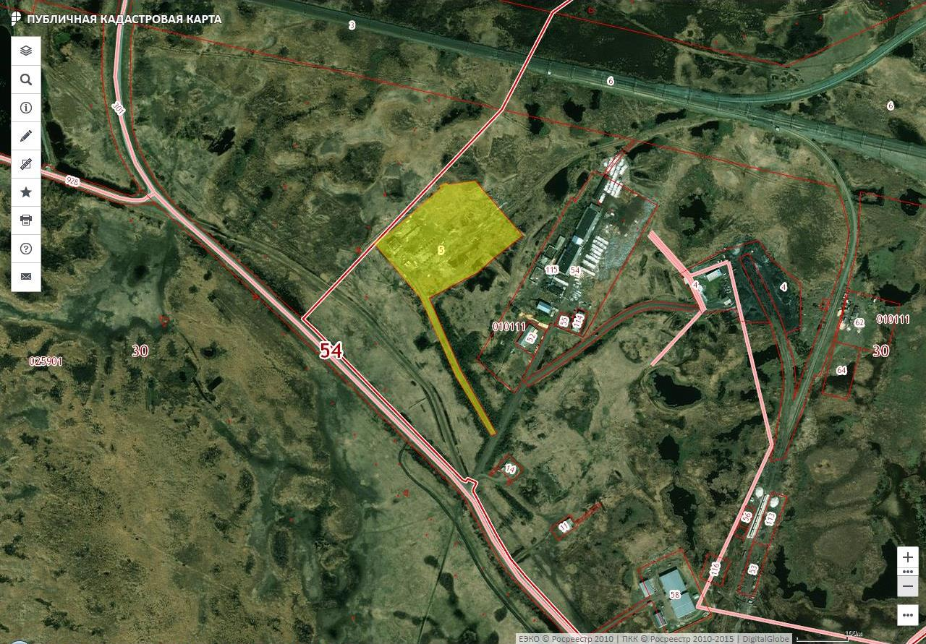
Фото площадки
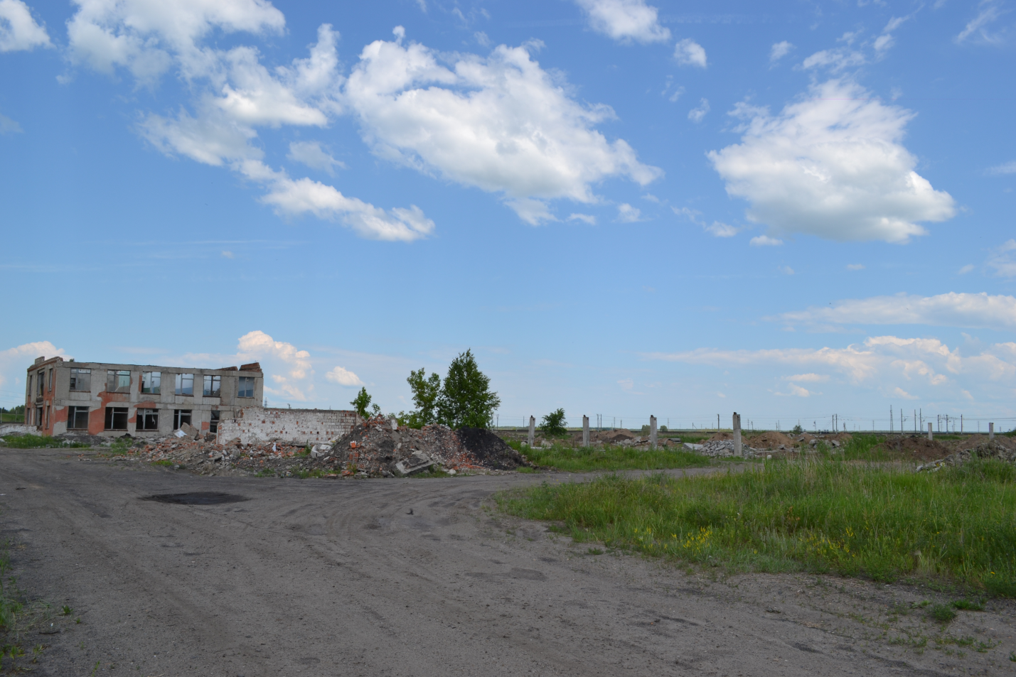

Анкета инвестиционной площадки № 2 по типу гринфилд

География земельного участка/площадки
Место расположения (адрес) | Новосибирская область, Чулымский район
Численность населенного пункта (человек) | 10929 человек
Площадь (га) и размеры (км) | 0,9 га.
Удалённость от ближайшей грузовой железнодорожной станции (название, км)  (с указанием собственника железнодорожного тупика при его наличии) | Клещиха, 130 км
Удалённость от ближайшего аэропорта (название, км) | Толмачево, 120 км.
Близлежащие объекты (жилая застройка, промышленные и сельскохозяйственные предприятия с указанием их специализации) | Производственная база АО «Транснефть» (350 м.)  Жилая застройка – ул. Нефтяников (880 м.)

Основные характеристики земельного участка/площадки
Кадастровый номер (при наличии) | 54:30:025901:1078
Межевание земельного участка (проведено или нет) | да
Категория земель (с/х назначения, земли поселения и т. д.) | Земли промышленности
Наличие на участке (площадке) объектов (зданий, сооружений и пр., их состояние, площадь, потенциально возможное использование и прочие характеристики) | Зданий нет. Потенциально возможное использование: для строительства комплексной автозаправочной станции (движение – в сторону г. Омск)
Глубина залегания грунтовых вод (м) | 1,5-2 м.

Обеспеченность земельного участка/площадки инженерной и транспортной инфраструктурой
Вид инфраструктуры | Предварительные технические условия (максимальные объёмы ресурсов, виды и т. д.)
Водоснабжение | Локальное
Канализация сточных вод | Локальный выгреб
Электроснабжение | 6,4 МВт класс напряжения 35/10 кВ
Теплоснабжение | отсутствует
Газоснабжение | 390 куб.м/ч
Подъездные пути, их характеристика (примыкание к участку, расстояние до автомобильной дороги федерального/регионального/  местного значения) | Примыкает к а/д "Р-254"-Куликовское (щебень)  Ближайшее шоссе: а/д Р-254 "Иртыш" 0,1 км.

Контактная информация
Собственник земельного участка/площадки
Наименование, юридический адрес | Государственная (неразграниченная) собственность  Администрация Чулымского района  Адрес: 632551, Новосибирская область, г. Чулым, ул. Чулымская, 43  Инвестиционный уполномоченный: Бударина Виктория Владимировна, начальник управления экономического развития администрации Чулымского района, 8(38350)22-677;  E–mail: chlbvv@nso.ru
Контактное лицо, Ф.И.О. и должность руководителя, телефон, факс, e-mail | Кудрявцева Светлана Николаевна, Глава Чулымского района/  E –mail: chladm@nso.ru  Тел. 8(38350)21-656  факс 8(38350)21-545
Приложение: Карта-схема площадки

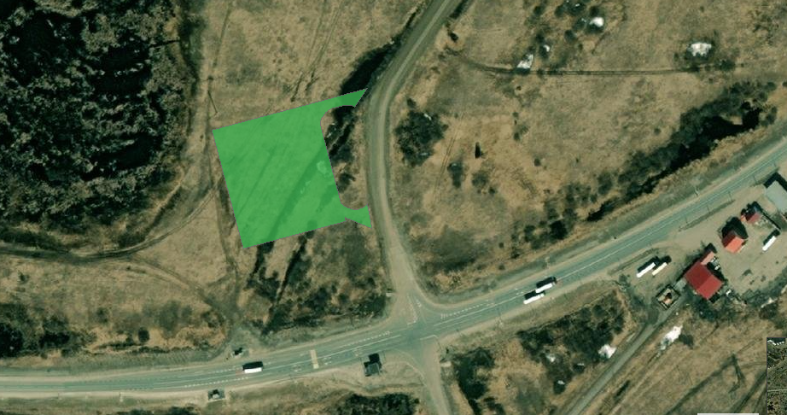

Анкета инвестиционной площадки № 3 по типу гринфилд

География земельного участка/площадки
Место расположения (адрес) | Новосибирская область, Чулымский район
Численность населенного пункта (человек) | 10929 человек
Площадь (га) и размеры (км) | 1,766 га.
Удалённость от ближайшей грузовой железнодорожной станции (название, км)  (с указанием собственника железнодорожного тупика при его наличии) | Клещиха, 130 км
Удалённость от ближайшего аэропорта (название, км) | Толмачево, 120 км.
Близлежащие объекты (жилая застройка, промышленные и сельскохозяйственные предприятия с указанием их специализации) | Производственная база ООО «Спец-транс» (вывоз ЖБО) – 1,5 км.  Жилая застройка - ул. 60 лет Победы

Основные характеристики земельного участка/площадки
Кадастровый номер (при наличии) | 54:30:025901:1498
Межевание земельного участка (проведено или нет) | да
Категория земель (с/х назначения, земли поселения и т. д.) | Земли промышленности
Наличие на участке (площадке) объектов (зданий, сооружений и пр., их состояние, площадь, потенциально возможное использование и прочие характеристики) | Зданий нет. Потенциально возможное использование: строительная промышленность
Глубина залегания грунтовых вод (м) | 2,5-3 м.

Обеспеченность земельного участка/площадки инженерной и транспортной инфраструктурой
Вид инфраструктуры | Предварительные технические условия (максимальные объёмы ресурсов, виды и т. д.)
Водоснабжение | Локальное
Канализация сточных вод | Локальный выгреб
Электроснабжение | 6,4 МВт класс напряжения 35/10 кВ
Теплоснабжение | отсутствует
Газоснабжение | 390 куб.м/ч
Подъездные пути, их характеристика (примыкание к участку, расстояние до автомобильной дороги федерального/регионального/  местного значения) | Примыкает к а/д регионального значения К-36 «Чулым-Ужаниха-Базово» (асфальтовое покрытие)

Контактная информация
Собственник земельного участка/площадки
Наименование, юридический адрес | Государственная (неразграниченная) собственность  Администрация Чулымского района  Адрес: 632551, Новосибирская область, г. Чулым, ул. Чулымская, 43  Инвестиционный уполномоченный: Бударина Виктория Владимировна, начальник управления экономического развития администрации Чулымского района, 8(38350)22-677; E –mail: chlbvv@nso.ru
Контактное лицо, Ф.И.О. и должность руководителя, телефон, факс, e-mail | Кудрявцева Светлана Николаевна, Глава Чулымского района /E –mail: chladm@nso.ru  Тел. 8(38350)21-656 факс 8(38350)21-545

Приложение: Карта-схема площадки

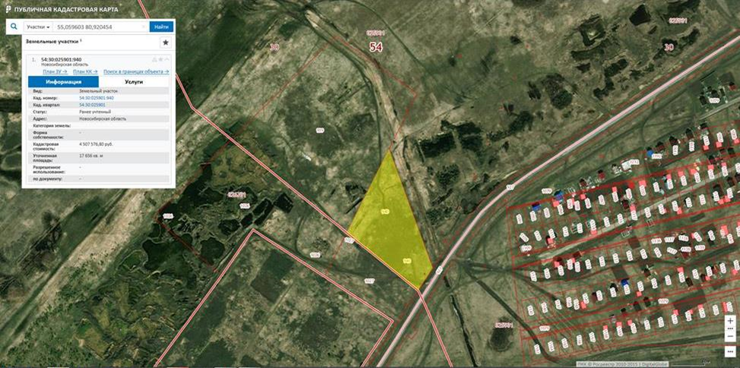
Фото площадки
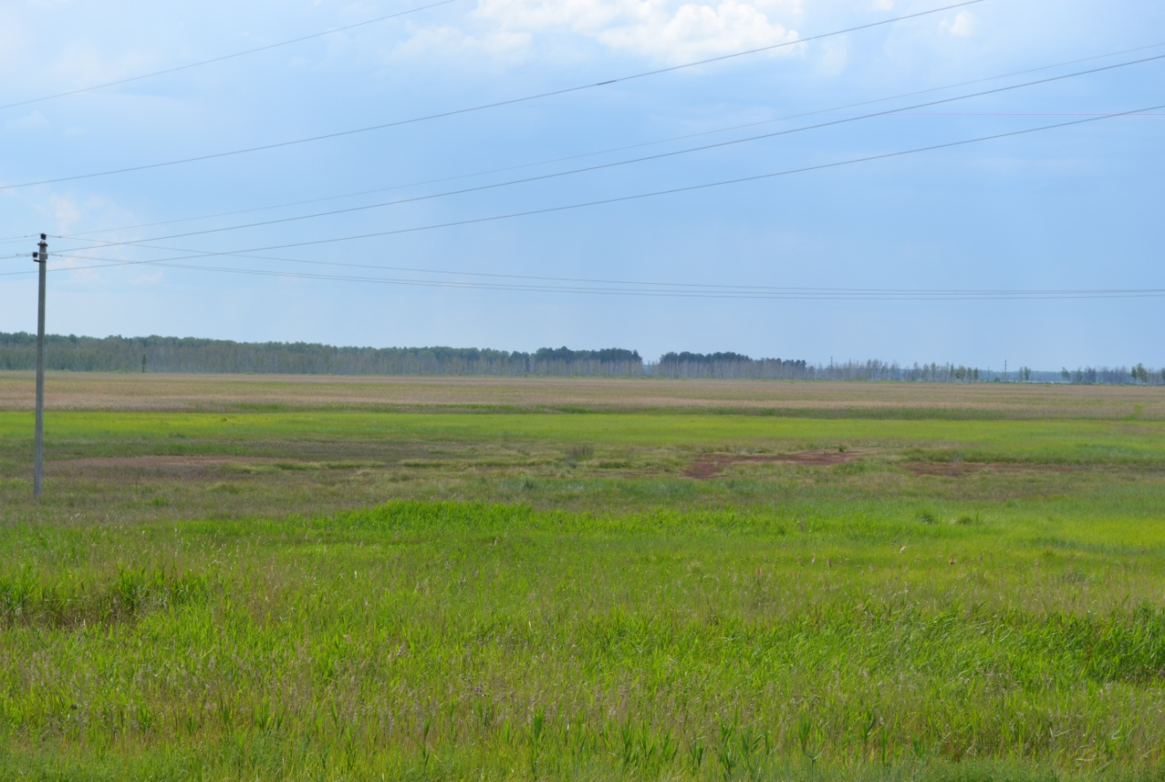

Анкета инвестиционной площадки № 4 по типу гринфилд

География земельного участка/площадки
Место расположения (адрес) | Новосибирская область, Чулымский район (территория Каякского сельсовета, примыкает к г. Чулыму)
Численность населенного пункта (человек) | 10929 человек
Площадь (га) и размеры (км) | 1,234 га.
Удалённость от ближайшей грузовой железнодорожной станции (название, км)  (с указанием собственника железнодорожного тупика при его наличии) | Клещиха, 130 км
Удалённость от ближайшего аэропорта (название, км) | Толмачево, 120 км.
Близлежащие объекты (жилая застройка, промышленные и сельскохозяйственные предприятия с указанием их специализации) | Производственная база ООО «Спец-транс» (вывоз ЖБО) – 1,5 км.  Жилая застройка – г. Чулым, ул. 60 лет Победы

Основные характеристики земельного участка/площадки
Кадастровый номер (при наличии) | 54:30:026701:2400
Межевание земельного участка (проведено или нет) | проведено
Категория земель (с/х назначения, земли поселения и т. д.) | Земли промышленности
Наличие на участке (площадке) объектов (зданий, сооружений и пр., их состояние, площадь, потенциально возможное использование и прочие характеристики) | Зданий нет. Потенциально возможное использование: строительная промышленность, зона производственно-коммунальных объектов (П-1)
Глубина залегания грунтовых вод (м) | 2,5-3 м.

Обеспеченность земельного участка/площадки инженерной и транспортной инфраструктурой
Вид инфраструктуры | Предварительные технические условия (максимальные объёмы ресурсов, виды и т. д.)
Водоснабжение | Локальное
Канализация сточных вод | Локальный выгреб
Электроснабжение | 6,4 МВт класс напряжения 35/10 кВ
Теплоснабжение | отсутствует
Газоснабжение | 390 куб.м/ч
Подъездные пути, их характеристика (примыкание к участку, расстояние до автомобильной дороги федерального/регионального/  местного значения) | Примыкает к а/д регионального значения К-36 «Чулым-Ужаниха-Базово» (асфальтовое покрытие)

Контактная информация
Собственник земельного участка/площадки
Наименование, юридический адрес | Государственная (неразграниченная) собственность  Администрация Чулымского района  Адрес: 632551, Новосибирская область, г. Чулым, ул. Чулымская, 43  Инвестиционный уполномоченный: Бударина Виктория Владимировна, начальник управления экономического развития администрации Чулымского района, 8(38350)22-677; E –mail: chlbvv@nso.ru
Контактное лицо, Ф.И.О. и должность руководителя, телефон, факс, e-mail | Кудрявцева Светлана Николаевна, Глава Чулымского района /E –mail: chladm@nso.ru  Тел. 8(38350)21-656 факс 8(38350)21-545

Приложение: Карта-схема площадки

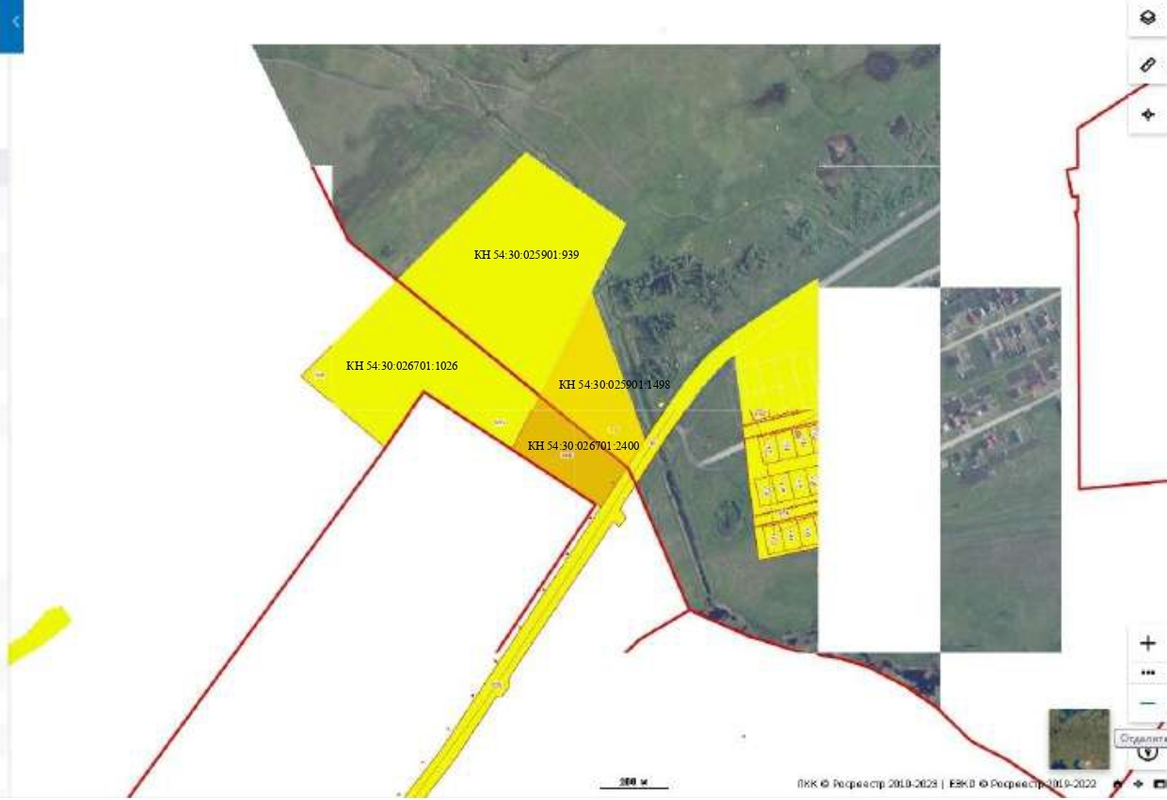

Анкета инвестиционной площадки № 5 по типу гринфилд

География земельного участка/площадки
Место расположения (адрес) | Новосибирская область, Чулымский район, г. Чулым, ул. Сибирская, дом 79
Численность населенного пункта (человек) | 10929 человек
Площадь (га) и размеры (км) | 5,86 га.
Удалённость от ближайшей грузовой железнодорожной станции (название, км)  (с указанием собственника железнодорожного тупика при его наличии) | Клещиха, 130 км
Удалённость от ближайшего аэропорта (название, км) | Толмачево, 120 км.
Близлежащие объекты (жилая застройка, промышленные и сельскохозяйственные предприятия с указанием их специализации) | Производственная база ООО «Спец-транс» (вывоз ЖБО) – 1,5 км.  Жилая застройка - ул. 60 лет Победы

Основные характеристики земельного участка/площадки
Кадастровый номер (при наличии) | 54:30:025901:939
Межевание земельного участка (проведено или нет) | проведено
Категория земель (с/х назначения, земли поселения и т. д.) | Земли сельхозназначения
Наличие на участке (площадке) объектов (зданий, сооружений и пр., их состояние, площадь, потенциально возможное использование и прочие характеристики) | Зданий нет. Разрешенное использовние: для размещения разведанного глиняного карьера (необходим перевод земель из одной категории в другую)
Глубина залегания грунтовых вод (м) | 2,5-3 м.

Обеспеченность земельного участка/площадки инженерной и транспортной инфраструктурой
Вид инфраструктуры | Предварительные технические условия (максимальные объёмы ресурсов, виды и т. д.)
Водоснабжение | Локальное
Канализация сточных вод | Локальный выгреб
Электроснабжение | 6,4 МВт класс напряжения 35/10 кВ
Теплоснабжение | отсутствует
Газоснабжение | 390 куб.м/ч
Подъездные пути, их характеристика (примыкание к участку, расстояние до автомобильной дороги федерального/регионального/  местного значения) | 0,170 км до а/д регионального значения К-36 «Чулым-Ужаниха-Базово» (асфальтовое покрытие)

Контактная информация
Собственник земельного участка/площадки
Наименование, юридический адрес | Государственная (неразграниченная) собственность  Администрация Чулымского района  Адрес: 632551, Новосибирская область, г. Чулым, ул. Чулымская, 43  Инвестиционный уполномоченный: Бударина Виктория Владимировна, начальник управления экономического развития администрации Чулымского района, 8(38350)22-677; E –mail: chlbvv@nso.ru
Контактное лицо, Ф.И.О. и должность руководителя, телефон, факс, e-mail | Кудрявцева Светлана Николаевна, Глава Чулымского района /E –mail: chladm@nso.ru  Тел. 8(38350)21-656 факс 8(38350)21-545

Приложение: Карта-схема площадки

Анкета инвестиционной площадки № 6 по типу гринфилд

География земельного участка/площадки
Место расположения (адрес) | Новосибирская область, Чулымский район (территория Каякского сельсовета, примыкает к г. Чулыму)
Численность населенного пункта (человек) | 10929 человек
Площадь (га) и размеры (км) | 4,14 га.
Удалённость от ближайшей грузовой железнодорожной станции (название, км)  (с указанием собственника железнодорожного тупика при его наличии) | Клещиха, 130 км
Удалённость от ближайшего аэропорта (название, км) | Толмачево, 120 км.
Близлежащие объекты (жилая застройка, промышленные и сельскохозяйственные предприятия с указанием их специализации) | Производственная база ООО «Спец-транс» (вывоз ЖБО) – 1,5 км.  Жилая застройка – г. Чулым, ул. 60 лет Победы

Основные характеристики земельного участка/площадки
Кадастровый номер (при наличии) | 54:30:026701:1026
Межевание земельного участка (проведено или нет) | проведено
Категория земель (с/х назначения, земли поселения и т. д.) | Земли запаса
Наличие на участке (площадке) объектов (зданий, сооружений и пр., их состояние, площадь, потенциально возможное использование и прочие характеристики) | Зданий нет. Разрешенное использовние: для размещения разведанного глиняного карьера, зона производственно-коммунальных объектов (П-1)  (необходим перевод земель из одной категории в другую)
Глубина залегания грунтовых вод (м) | 2,5-3 м.

Обеспеченность земельного участка/площадки инженерной и транспортной инфраструктурой
Вид инфраструктуры | Предварительные технические условия (максимальные объёмы ресурсов, виды и т. д.)
Водоснабжение | Локальное
Канализация сточных вод | Локальный выгреб
Электроснабжение | 6,4 МВт класс напряжения 35/10 кВ
Теплоснабжение | отсутствует
Газоснабжение | 390 куб.м/ч
Подъездные пути, их характеристика (примыкание к участку, расстояние до автомобильной дороги федерального/регионального/  местного значения) | 0,170 км до а/д регионального значения К-36 «Чулым-Ужаниха-Базово» (асфальтовое покрытие)

Контактная информация
Собственник земельного участка/площадки
Наименование, юридический адрес | Государственная (неразграниченная) собственность  Администрация Чулымского района  Адрес: 632551, Новосибирская область, г. Чулым, ул. Чулымская, 43  Инвестиционный уполномоченный: Бударина Виктория Владимировна, начальник управления экономического развития администрации Чулымского района, 8(38350)22-677; E –mail: chlbvv@nso.ru
Контактное лицо, Ф.И.О. и должность руководителя, телефон, факс, e-mail | Кудрявцева Светлана Николаевна, Глава Чулымского района /E –mail: chladm@nso.ru  Тел. 8(38350)21-656 факс 8(38350)21-545

Приложение: Карта-схема площадки

Анкета инвестиционной площадки № 7 по типу гринфилд

География земельного участка/площадки
Место расположения (адрес) | Новосибирская область, Чулымский район, с. Кабинетное, 1.05 км от здания с/совета на восток, юго-восток
Численность населенного пункта (человек) | 936 человек
Площадь (га) и размеры (км) | 19,885 га
Удалённость от ближайшей грузовой железнодорожной станции (название, км)  (с указанием собственника железнодорожного тупика при его наличии) | Клещиха, 120 км.
Удалённость от ближайшего аэропорта (название, км) | Толмачево, 100 км.
Близлежащие объекты (жилая застройка, промышленные и сельскохозяйственные предприятия с указанием их специализации) | Фабрика «Фаворит»  (молочный завод);  инд. жилая застройка с. Кабинетное

Основные характеристики земельного участка/площадки
Кадастровый номер (при наличии) | 54:30:021607:103
Межевание земельного участка (проведено или нет) | проведено
Категория земель (с/х назначения, земли поселения и т. д.) | Земли населенных пунктов
Наличие на участке (площадке) объектов (зданий, сооружений и пр., их состояние, площадь, потенциально возможное использование и прочие характеристики) | Разрушенное здание. Разрешенное использование: под животноводческие помещения, зона производственно-коммунальных объектов предприятий III класса опасности (П-1)
Глубина залегания грунтовых вод (м) | 1,5-2 м.

Обеспеченность земельного участка/площадки инженерной и транспортной инфраструктурой
Вид инфраструктуры | Предварительные технические условия (максимальные объёмы ресурсов, виды и т. д.)
Водоснабжение | Свободная мощность водоснабжения 1,96 куб.м/ч (расстояние до точки присоединения 0,6 км.)
Канализация сточных вод | Локальный выгреб
Электроснабжение | 0,68 на ПС 35 Кв Куликовка
Теплоснабжение | Локальное
Газоснабжение | отсутствует
Подъездные пути, их характеристика (примыкание к участку, расстояние до автомобильной дороги федерального/регионального/  местного значения) | 2,8 км до федеральной трассы Р-254 «Иртыш»

Контактная информация
Собственник земельного участка/площадки
Наименование, юридический адрес | Государственная (неразграниченная) собственность  Администрация Чулымского района  Адрес: 632551, Новосибирская область, г. Чулым, ул. Чулымская, 43  Инвестиционный уполномоченный: Бударина Виктория Владимировна, начальник управления экономического развития администрации Чулымского района, 8(38350)22-677; E –mail: chlbvv@nso.ru
Контактное лицо, Ф.И.О. и должность руководителя, телефон, факс, e-mail | Кудрявцева Светлана Николаевна, Глава Чулымского района /E –mail: chladm@nso.ru  Тел. 8(38350)21-656 факс 8(38350)21-545

Приложение: Карта-схема площадки
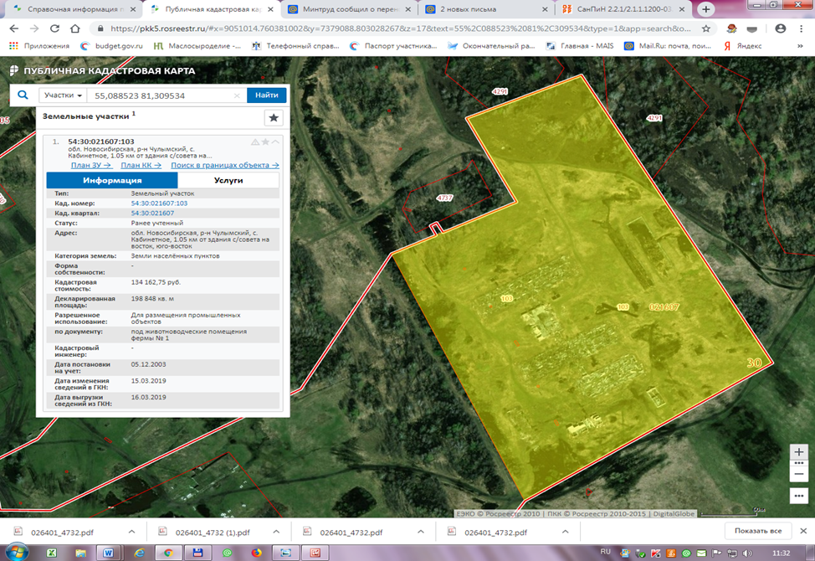

Фото площадки

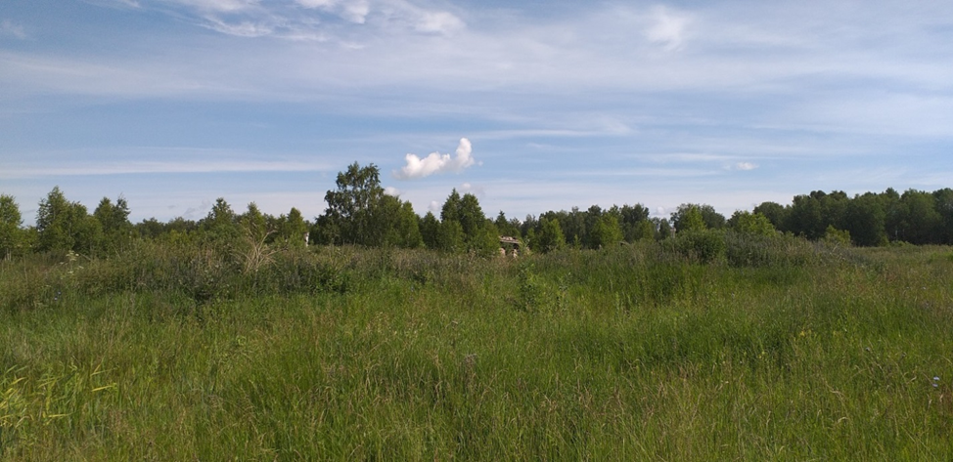
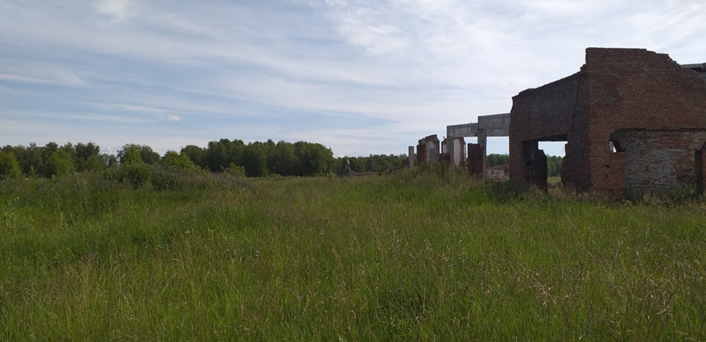

Анкета инвестиционной площадки № 8 по типу браунфилд

География земельного участка/площадки
Место расположения (адрес) | Новосибирская область, Чулымский район, с. Кабинетное
Численность населенного пункта (человек) | 936 человек
Площадь (га) и размеры (км) | 3,886 га
Удалённость от ближайшей грузовой железнодорожной станции (название, км)  (с указанием собственника железнодорожного тупика при его наличии) | Клещиха, 120 км.
Удалённость от ближайшего аэропорта (название, км) | Толмачево, 100 км.
Близлежащие объекты (жилая застройка, промышленные и сельскохозяйственные предприятия с указанием их специализации) | Фабрика «Фаворит»  (молочный завод);  инд. жилая застройка с. Кабинетное

Основные характеристики земельного участка/площадки
Кадастровый номер (при наличии) | 54:30:021607:101
Межевание земельного участка (проведено или нет) | проведено
Категория земель (с/х назначения, земли поселения и т. д.) | Земли населенных пунктов
Наличие на участке (площадке) объектов (зданий, сооружений и пр., их состояние, площадь, потенциально возможное использование и прочие характеристики) | Недействующая водонапорная башня. Разрешенное использование: гараж, автопарк, машинный двор. Зона промышленно-коммунальных объектов 4-5 класса опасности.
Глубина залегания грунтовых вод (м) | 1,5-2 м.

Обеспеченность земельного участка/площадки инженерной и транспортной инфраструктурой
Вид инфраструктуры | Предварительные технические условия (максимальные объёмы ресурсов, виды и т. д.)
Водоснабжение | Свободная мощность водоснабжения 1,96 куб.м/ч (расстояние до точки присоединения 0,5 км.)
Канализация сточных вод | Локальный выгреб
Электроснабжение | 0,68 на ПС 35 Кв Куликовка
Теплоснабжение | Локальное
Газоснабжение | отсутствует
Подъездные пути, их характеристика (примыкание к участку, расстояние до автомобильной дороги федерального/регионального/  местного значения) | 3 км до федеральной трассы Р-254 «Иртыш»

Контактная информация
Собственник земельного участка/площадки
Наименование, юридический адрес | Государственная (неразграниченная) собственность  Администрация Чулымского района  Адрес: 632551, Новосибирская область, г. Чулым, ул. Чулымская, 43  Инвестиционный уполномоченный: Бударина Виктория Владимировна, начальник управления экономического развития администрации Чулымского района, 8(38350)22-677; E –mail:chlbvv@nso.ru
Контактное лицо, Ф.И.О. и должность руководителя, телефон, факс, e-mail | Кудрявцева Светлана Николаевна, Глава Чулымского района /E –mail: chladm@nso.ru  Тел. 8(38350)21-656  факс8(38350)21-545

Приложение: Карта-схема площадки

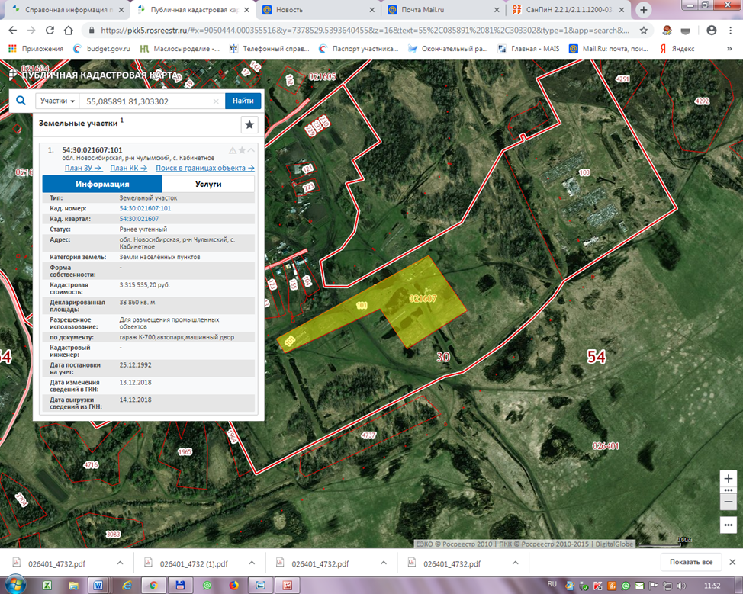

Фото площадки

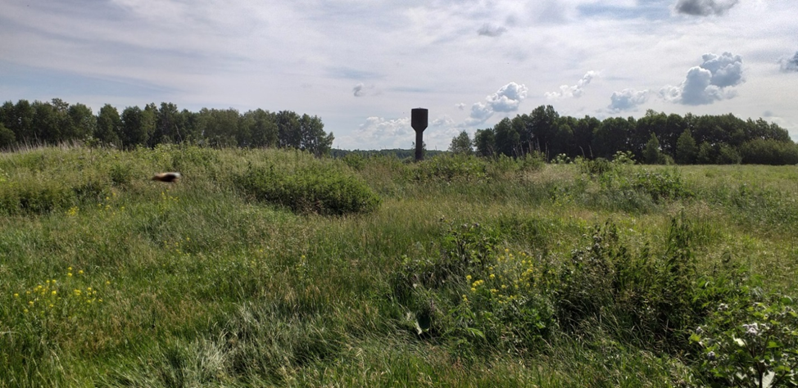

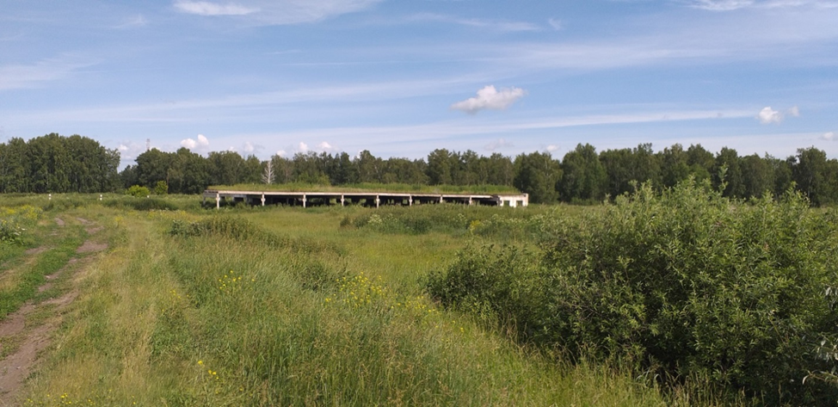

Анкета инвестиционной площадки № 9 по типу гринфилд

География земельного участка/площадки
Место расположения (адрес) | Новосибирская область, Чулымский район, МО Кабинетный сельсовет
Численность населенного пункта (человек) | 936 человек
Площадь (га) и размеры (км) | 55,6 га
Удалённость от ближайшей грузовой железнодорожной станции (название, км)  (с указанием собственника железнодорожного тупика при его наличии) | Клещиха, 120 км.
Удалённость от ближайшего аэропорта (название, км) | Толмачево, 100 км.
Близлежащие объекты (жилая застройка, промышленные и сельскохозяйственные предприятия с указанием их специализации) | Фабрика «Фаворит»  (молочный завод);  инд. жилая застройка с. Кабинетное

Основные характеристики земельного участка/площадки
Кадастровый номер (при наличии) | нет
Межевание земельного участка (проведено или нет) | нет
Категория земель (с/х назначения, земли поселения и т. д.) | Категория не установлена
Наличие на участке (площадке) объектов (зданий, сооружений и пр., их состояние, площадь, потенциально возможное использование и прочие характеристики) | Объекты отсутствуют.  Для сельскохозяйственного производства (зона не выделена)  Возможное использование: для предприятий III класса опасности
Глубина залегания грунтовых вод (м) | 1,5-2 м.

Обеспеченность земельного участка/площадки инженерной и транспортной инфраструктурой
Вид инфраструктуры | Предварительные технические условия (максимальные объёмы ресурсов, виды и т. д.)
Водоснабжение | Свободная мощность водоснабжения 1,96 куб.м/ч (расстояние до точки присоединения 1,3 км.)
Канализация сточных вод | Локальный выгреб
Электроснабжение | 0,68 на ПС 35 Кв Куликовка
Теплоснабжение | Локальное
Газоснабжение | отсутствует
Подъездные пути, их характеристика (примыкание к участку, расстояние до автомобильной дороги федерального/регионального/  местного значения) | 1,5 км до федеральной трассы Р-254 «Иртыш»;  Примыкает к а/д «1338 км а/д «Р-254-Кабинетное-Илюшино»

Контактная информация
Собственник земельного участка/площадки
Наименование, юридический адрес | Государственная (неразграниченная) собственность  Администрация Чулымского района  Адрес: 632551, Новосибирская область, г. Чулым, ул. Чулымская, 43  Инвестиционный уполномоченный: Бударина Виктория Владимировна, начальник управления экономического развития администрации Чулымского района, 8(38350)22-677; E –mail:chlbvv@nso.ru
Контактное лицо, Ф.И.О. и должность руководителя, телефон, факс, e-mail | Кудрявцева Светлана Николаевна, Глава Чулымского района /  E –mail: chladm@nso.ru  Тел. 8(38350)21-656 факс8(38350)21-545

Приложение: Карта-схема площадки

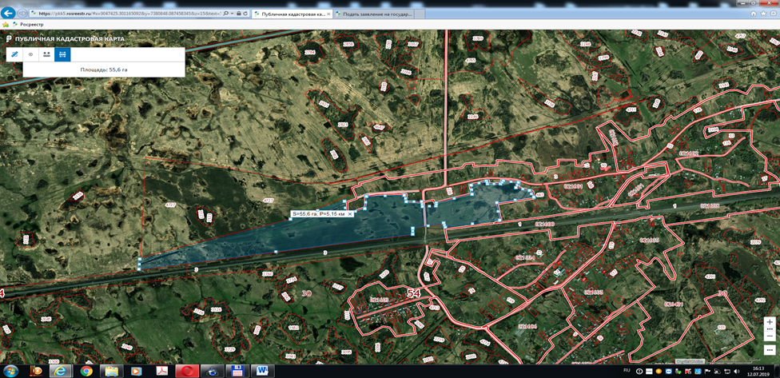

Фото площадки
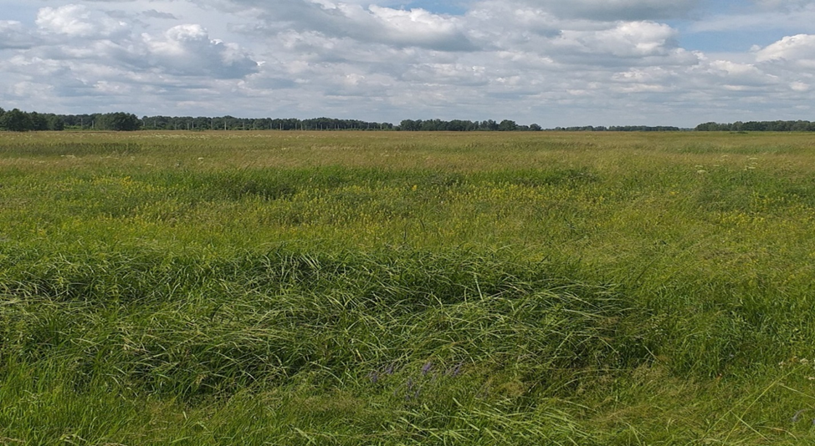

8.7. Нормативные правовые акты, регулирующие инвестиционную деятельность на муниципальном уровне

Наименование  акта | Реквизиты | Основные  положения
Постановление администрации  Чулымского района | № 847от 10.09.2012 | Об утверждении Положения об инвестиционной деятельности на территории Чулымского района
Постановление администрации  Чулымского района | № 1037 от 23.10.2012 | О приоритетных направлениях инвестиционной деятельности  Чулымского района
Постановление администрации  Чулымского района | № 1076 от 30.10.2012 | Об утверждении Положения о муниципальной поддержке инвестиционной деятельности на территории Чулымского района
Постановление администрацииЧулымского района | № 908 от 04.09.2014 | Об утверждении  Положения об инвестиционном уполномоченном в Чулымском районе
Распоряжение администрации Чулымского района | № 427-р от 31.12.2014 | О назначении инвестиционного уполномоченного
Постановление администрации  Чулымского района | № 475 от 19.07.2017 | Об определении уполномоченного органа в сфере муниципально-частного партнерства
Постановление администрации  Чулымского района | № 576 от 07.09.2017 | О мерах по реализации отдельных положений Федерального закона от 13.07.2015 N 224-ФЗ «О государственно-частном партнерстве, муниципально-частном партнерстве в Российской Федерации и внесении изменений в отдельные законодательные акты Российской Федерации» на территории  Чулымского района Новосибирской области
Постановление администрации  Чулымского района | № 904 от 22.12.2017 | О мерах по реализации отдельных положений Федерального закона от 21.07.2005 № 115-ФЗ «О концессионных соглашениях»  на территории Чулымского района Новосибирской области
Постановление администрации  Чулымского района | № 940 от 29.12.2017 | Об утверждении порядка организации и работы канала прямой связи с инвесторами на территории Чулымского района Новосибирской области
Постановление администрации  Чулымского района | от 30.12.2020 № 752 | О Порядке рассмотрения ходатайств юридических лиц о размещении (реализации) объектов социально-культурного и коммунально-бытового назначения, масштабных инвестиционных проектов, не связанных со строительством жилья, на земельных участках, находящихся в муниципальной собственности Чулымского района Новосибирской области, а также на земельных участков государственной собственности до ее разграничения, расположенных в границах сельских поселений Чулымского района Новосибирской области, и их соответствии критериям, установленным пунктом 3 части 1 статьи 1, частью 1 статьи 1.1 Закона Новосибирской области от 01.07.2015 № 583-ОЗ «Об установлении критериев, которым должны соответствовать объекты социально-культурного и коммунально-бытового назначения, масштабные инвестиционные проекты, для размещения (реализации) которых предоставляются земельные участки в аренду без проведения торгов»

8.8. Взаимодействие с инвесторами
Взаимодействие с инвесторами осуществляет инвестиционный уполномоченный в Чулымском районе.
Целями деятельности инвестиционного уполномоченного являются:
- создание благоприятного инвестиционного климата на территории муниципального района;
- содействие реализации инвестиционных проектов на территории муниципального района.
Основными задачами инвестиционного уполномоченного являются:
- повышение эффективности муниципальной инвестиционной политики, развитие инфраструктуры содействия инвестиционной деятельности, принятие мер по устранению административных барьеров, инфраструктурных ограничений и улучшению делового климата;
- совершенствование нормативно-правовой базы муниципального района в сфере регулирования инвестиционной деятельности на территории района;
- содействие в формировании инвестиционных площадок и их обеспечению инженерной, транспортной и социальной инфраструктурой, оказание содействия инвесторам в подборе земельных участков для реализации инвестиционных проектов;
- привлечение инвестиционных ресурсов в целях решения социально-экономических задач Чулымского района, организация встреч и сопровождение инвесторов на территории района;
- проведение работ по позиционированию инвестиционных проектов, реализуемых и предлагаемых к реализации на территории Чулымского района;
- оказание правовой, методической и организационной помощи хозяйствующим субъектам по вопросам, связанным с реализацией инвестиционных проектов.

8.9. История успеха реализации инвестиционных проектов на территории Чулымского района

В качестве успешного инвестиционного проекта на территории Чулымского района представляется ООО «Здравмедтех-Новосибирск», которое в ноябре 2021 года открыло филиал в г. Чулыме, организовав швейное производство по пошиву медицинских изделий. Создано порядка 40 рабочих мест. За два года предприятие в 3 раза увеличило выпуск продукции.
Предприятие производит широкий ассортимент одноразовой медицинской одежды и белья, хирургических комплектов и средств индивидуальной защиты, используемых при оказании различных видов медицинской помощи и хирургических операций.
Продукция «Здравмедтех» прошла апробацию в ведущих медицинских организациях России, зарегистрирована в Министерстве здравоохранения РФ. Все выпускаемые изделия медицинского назначения имеют регистрационные удостоверения и сертификаты качества. На предприятии внедрена и функционирует система менеджмента качества (CМК), которая соответствует требованиям межгосударственных и национальных стандартов.
За два года филиал в 3 раза увеличил выпуск продукции.

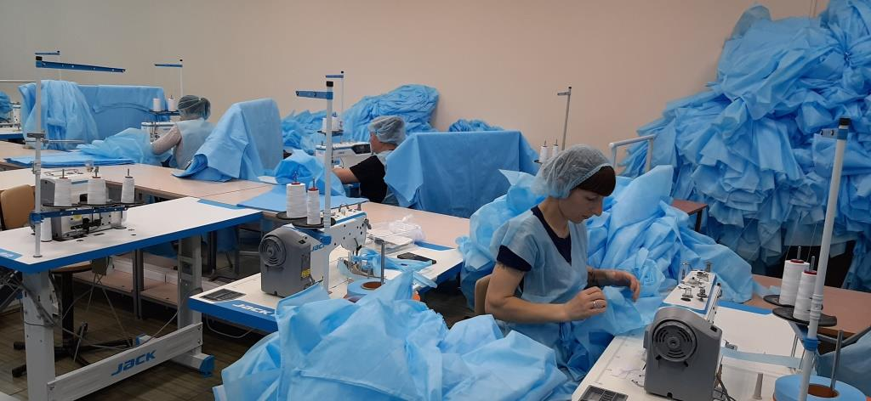

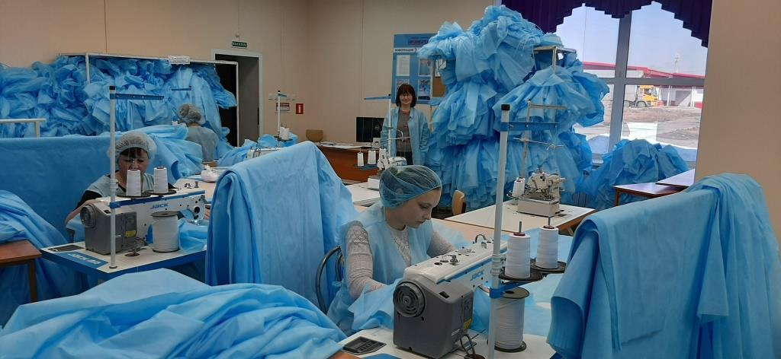
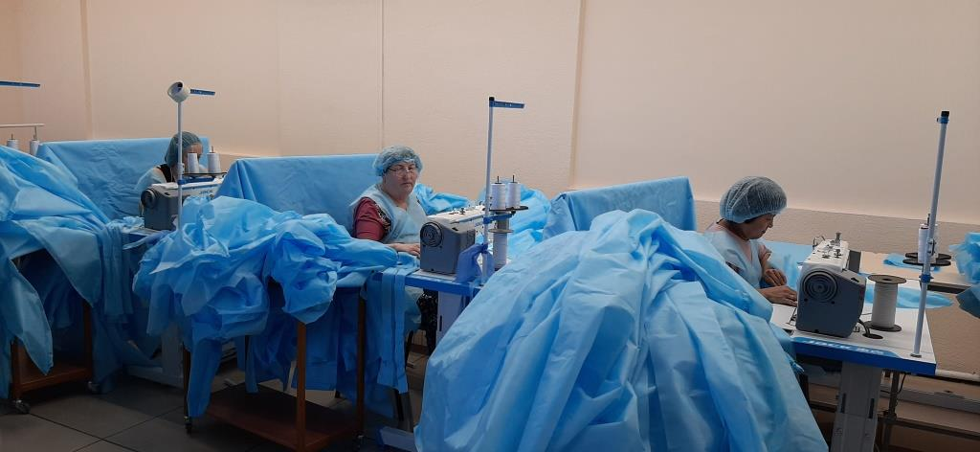
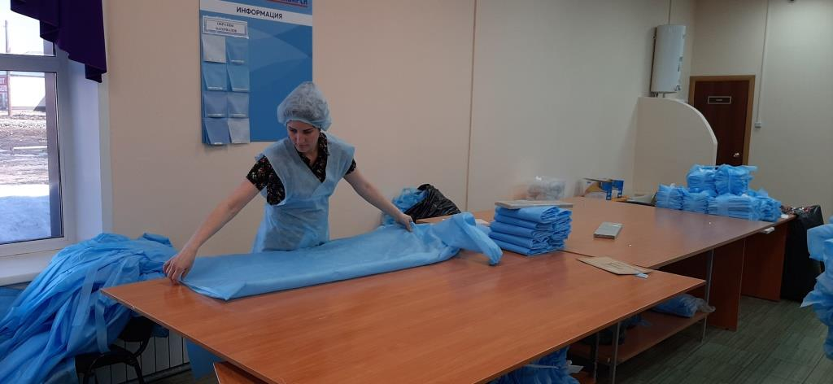
С продукцией компании, её достижениях можно ознакомиться на официальном сайте компании https://zmtn.ru/o-kompanii/#history

9. Контактная информация

Инвестиционный уполномоченный в Чулымском районе |  |  | 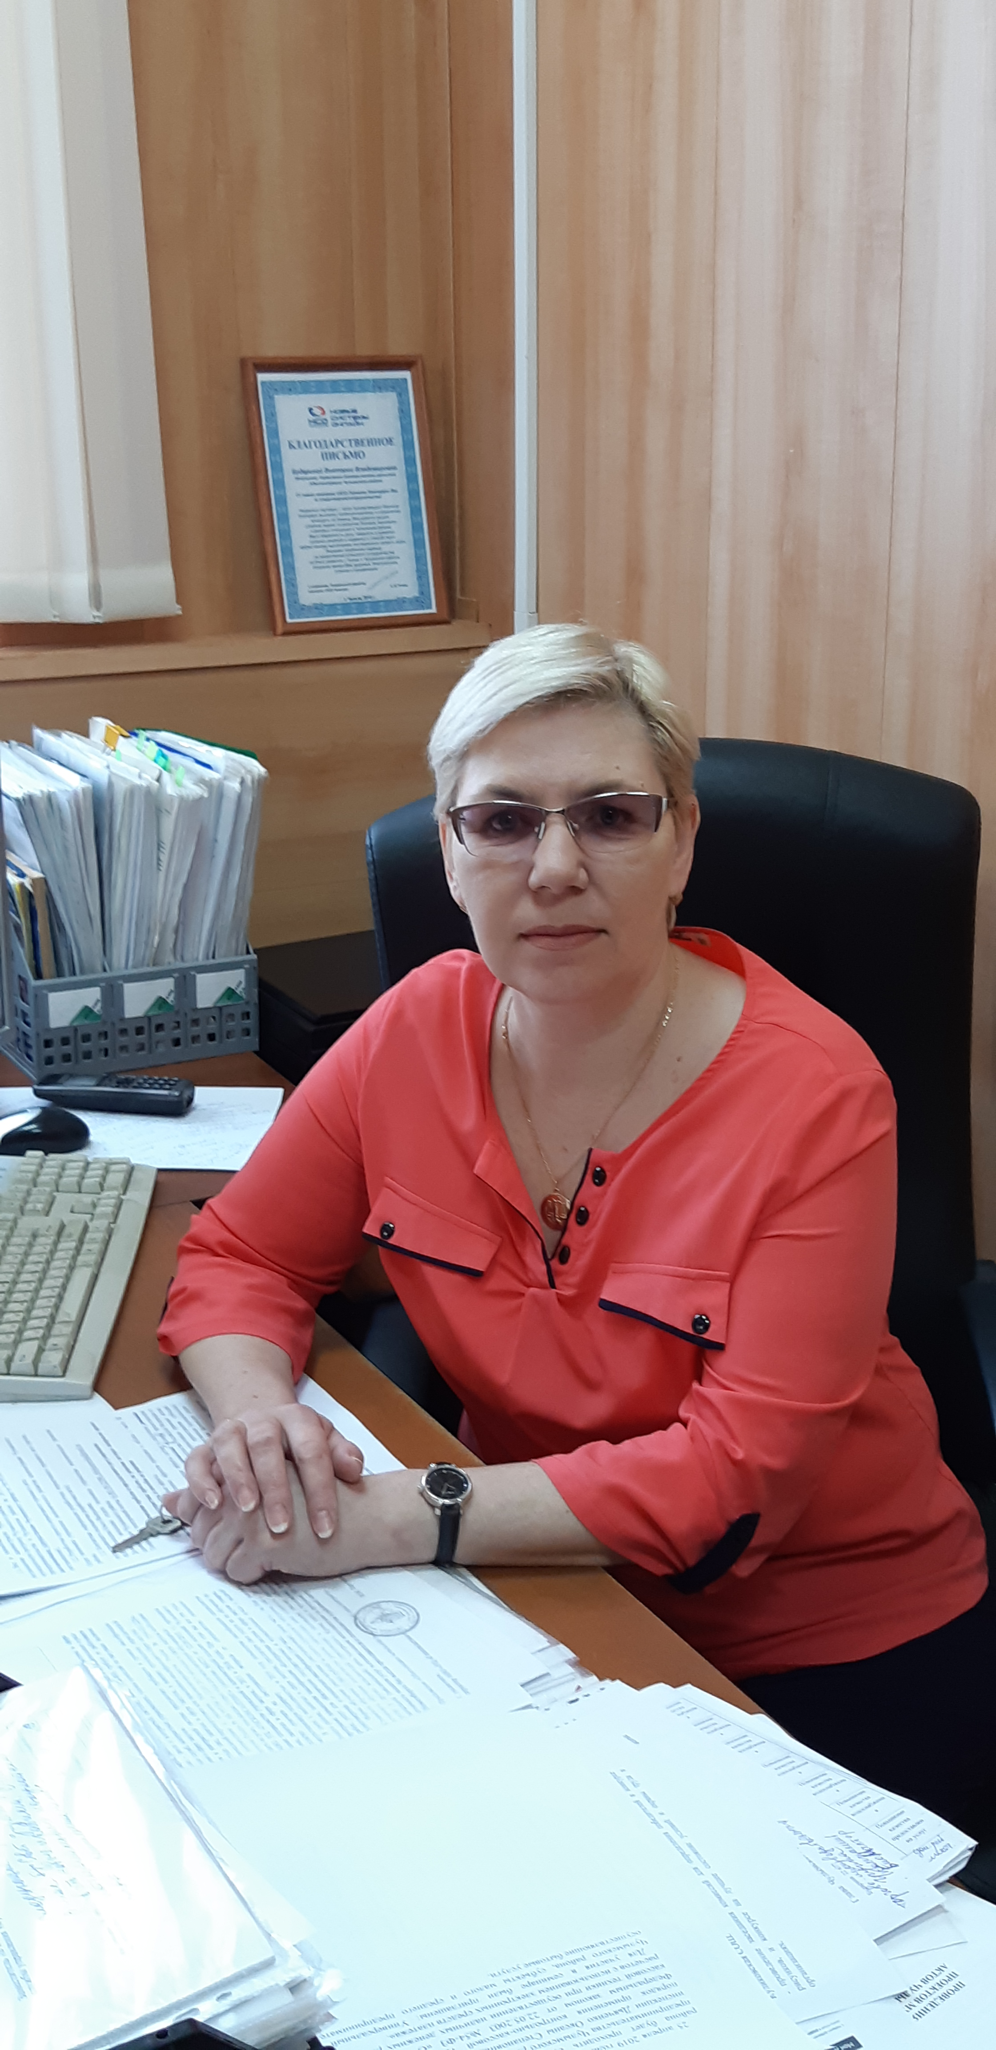
Ф.И.О | Должность | Контактная информация  (адрес, телефон, e-mail)
Бударина Виктория Владимировна | Начальник управления экономического развития администрации Чулымского района | 632551, Новосибирская область, г. Чулым,  ул. Чулымская, 43 тел. 8(38350)22-677, e-mail: chlbvv@nso.ru

